أخبار فلسطين - 1 نوفمبر 2025

انهيار شبه كامل للاقتصاد في غزة نتيجة حرب الإبادة الإسرائيلية
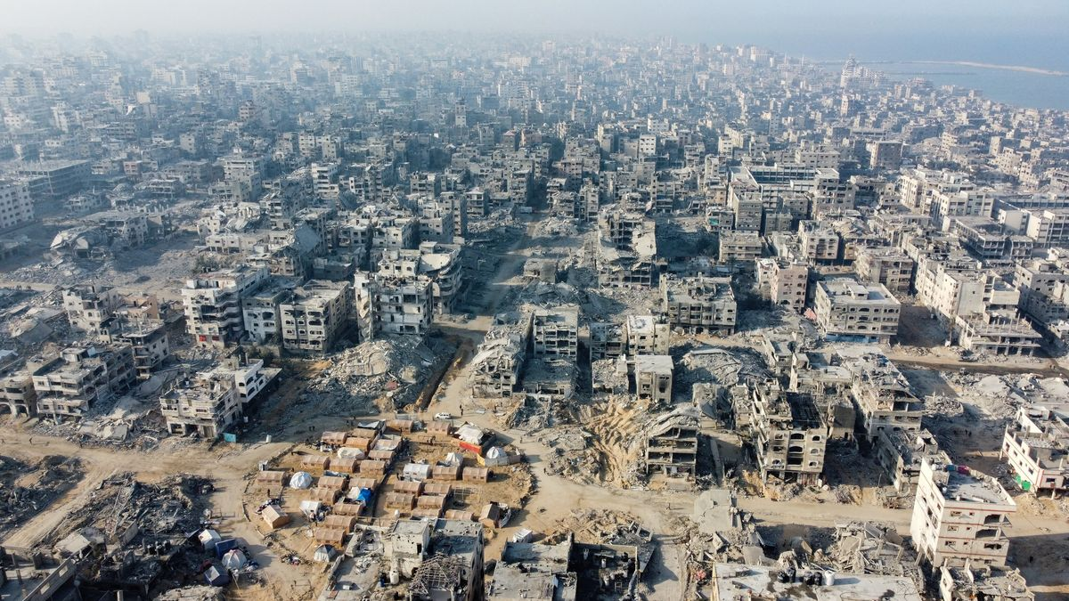
https://www.aljazeera.net/ebusiness/2025/11/1/غزة-انهيار-شبه-كامل-للاقتصاد-نتيجة-حرب
أعلنت وزارة الاقتصاد الفلسطينية أن حرب الإبادة الإسرائيلية على قطاع غزة أدت إلى انهيار معظم الأنشطة الاقتصادية وتراجع الناتج الإجمالي بنحو 25%، في وقت تجاوز فيه حجم الدمار 85% من البنية التحتية في القطاع، وفق بيانات جهاز الإحصاء الفلسطيني التي نقلتها وكالة الأناضول.
تدمير شامل وتراجع غير مسبوق في الإنتاج وأوضحت الوزارة في بيانها الصادر اليوم السبت بمناسبة "اليوم الوطني للمنتج الفلسطيني" أن الحرب المستمرة منذ عامين دمرت ركائز الاقتصاد المحلي في غزة، مشيرة إلى أن أنشطة الزراعة وصيد الأسماك تراجعت بنسبة 30%، في حين انخفضت الصناعات التحويلية والمياه والكهرباء بنحو 33%.
أما قطاع الإنشاءات فقد تراجع بنسبة 57%، في حين شهد قطاع الخدمات انخفاضا بنسبة 27%، مما جعل الوضع الاقتصادي في غزة عند "مستوى الانهيار التام"، بحسب ما أوردته الأناضول نقلا عن بيان الوزارة.
بطالة قياسية واقتصاد مدمر وقبل الحرب كان اقتصاد غزة يمثل نحو 14% من الناتج المحلي الإجمالي لفلسطين بقيمة تُقدّر بـ2.8 مليار دولار، في حين بلغت نسبة البطالة نحو 40%، وفق معطيات رسمية نقلتها الأناضول.
ارتفاع البطالة إلى 80% جعل غزة واحدة من أكثر المناطق فقرا في العالم (رويترز) لكن وفق منظمة العمل الدولية وصل معدل البطالة في يونيو/حزيران الماضي إلى 80%، مما رفع المتوسط العام في الأراضي الفلسطينية إلى أكثر من 50% مقارنة بـ23% فقط قبل اندلاع الحرب في أكتوبر/تشرين الأول 2023.
وشددت الوزارة على أن استمرار العدوان الإسرائيلي والتدمير الواسع للبنية التحتية "يضاعفان أهمية دعم المنتج الوطني كمسار للنهوض الاقتصادي وتحقيق الاكتفاء الذاتي التدريجي"، مؤكدة أن تطوير الصناعة الوطنية يشكل أولوية إستراتيجية في أجندة الحكومة الفلسطينية.
حرب إبادة مدمرة وتكلفة إعمار هائلة وبحسب تقرير وكالة الأناضول، أنهى اتفاق وقف النار في 10 أكتوبر/تشرين الأول الجاري -وفق خطة الرئيس الأميركي دونالد ترامب – حربا استمرت عامين وأدت إلى استشهاد 68 ألفا و643 فلسطينيا وأصابت 170 ألفا و655 آخرين، معظمهم من النساء والأطفال.
إعلان وقدّرت الأمم المتحدة تكلفة إعادة إعمار غزة بنحو 70 مليار دولار، في ظل دمار شامل للبنى التحتية والسكنية والصناعية جعل القطاع "منطقة منكوبة بكل المقاييس".
--------------------------------------------------

بعد لقاء وزير خارجية تركيا حماس تؤكد التزامها بإنهاء ملف تسليم الجثث
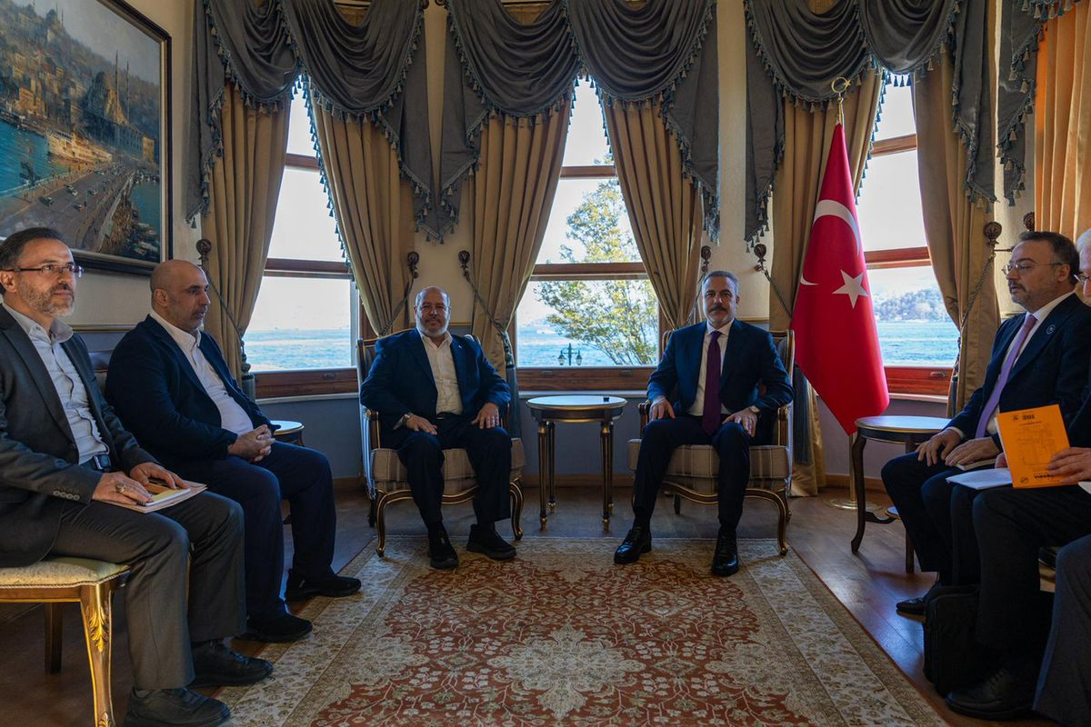
https://www.aljazeera.net/news/2025/11/1/وزير-الخارجية-التركي-يستقبل-وفدا-من
استقبل وزير الخارجية التركي هاكان فيدان -اليوم السبت- في إسطنبول وفدا من المكتب السياسي لحركة المقاومة الإسلامية ( حماس ).
وقالت مصادر في وزارة الخارجية التركية إنه جرى خلال اللقاء بحث وقف إطلاق النار في قطاع غزة ومستجدات الأوضاع هناك والحاجة الملحة لتوسيع المساعدات.
من جانبها، قالت حركة حماس في بيان إن اللقاء بحث آخر المستجدات في القضية الفلسطينية والأوضاع في قطاع غزة، خاصة بعد اتفاق وقف الحرب، وما تلا ذلك من خروقات إسرائيلية على مستوى التطبيق، سواء القصف وقتل نحو 250 فلسطينيا وعدم فتح معبر رفح والعديد من الخروقات الأخرى.
وذكرت الحركة أن الوفد سلّم وزير الخارجية التركي مذكرة تفصيلية بالخروقات الإسرائيلية لاتفاق وقف الحرب منذ بدء تنفيذه وحتى اليوم.
الحية (يسار) شدد خلال لقائه مع فيدان على التزام الحركة بما وقّعت عليه (الأناضول) وأضافت أن رئيس الحركة في قطاع غزة خليل الحية شدد خلال لقائه وزير الخارجية التركي على التزام الحركة بما وقّعت عليه.
كما شدد الحية أيضا -وفقا لبيان حماس- على ضرورة استكمال باقي الخطوات التي سعت الحركة إلى تحقيقها على المستوى الوطني من تشكيل لجنة مستقلة لإدارة القطاع وما يستتبع ذلك من استحقاقات، خاصة استكمال الانسحاب الإسرائيلي الشامل من القطاع.
واليوم السبت، أعلنت وزارة الصحة في قطاع غزة ارتفاع حصيلة الضحايا الفلسطينيين إلى 68 ألفا و858 شهيدا و170 ألفا و664 إصابة جراء الإبادة الجماعية التي ارتكبها الجيش الإسرائيلي منذ أكتوبر/تشرين الأول 2023.
وفي 10 أكتوبر/تشرين الأول الماضي أنهى اتفاق وقف النار وفقا لخطة الرئيس الأميركي دونالد ترامب حرب إبادة جماعية إسرائيلية على غزة استمرت عامين، لكن إسرائيل خرقته أكثر من مرة وقتلت خلال تلك الخروقات 226 فلسطينيا وأصابت 594 آخرين، وفق وزارة الصحة في غزة.
إعلان
--------------------------------------------------

"بلفور" نكبة العرب الأولى
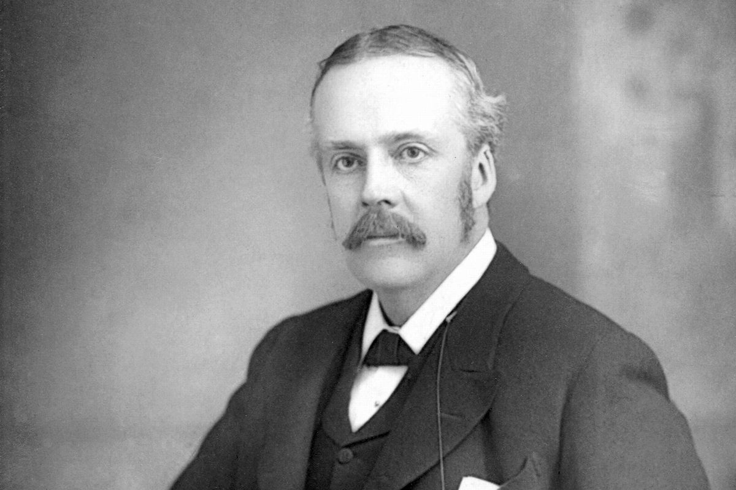
https://www.aljazeera.net/news/2025/11/1/بلفور-نكبة-العرب-الأولى
رحل تاركا لنا إرثا "قبيحا"، و"وعدا" تقابله باللغة العربية تعابير أخرى من وزن مؤامرة و"الوعد الآثم"، وبقي الثاني من نوفمبر/ تشرين الثاني، من كل عام حاضرا في وجداننا كعرب لاستذكار الرجل واستحضار "وعده" المشؤوم.
رحل متجاهلا ما سببه "تصريحه" من كوارث للشعب الفلسطيني لا تزال حاضرة حتى يومنا هذا، وما أحدثه من أوجاع وحروب في وطننا العربي، وتجاهل المظالم العربية والفلسطينية بآذانٍ صماء، كما بدا مصرا أن يكون مستفزا قدر الإمكان حتى آخر أيامه.
وقال في آخر تصريح علني له إنه تعهد بإنشاء "وطن قومي لليهود في فلسطين" وإنها ليست خطة شخص واحد أو أمة، بل هي "تجسيدٌ لرأي هيئة أكبر الدول التي وقعت على معاهدة فرساي " وبالتالي أبدى "صعوبة إلغاء ما أقدم عليه".
نجاحات وإخفاقات سياسية ولد آرثر جيمس بلفور في وايتنغهام بأسكتلندا، في عام 1848، وكان والده وجده أعضاء في البرلمان الأسكتلندي، التحق بجامعة كامبريدج، حيث درس العلوم الأخلاقية في كلية ترينيتي وتخرج منها في 1869.
انتخب عضوا في البرلمان البريطاني عام 1874، وعمل وزيرا أولا لأسكتلندا عام 1887، ثم وزير الدولة لشؤون أسكتلندا، وأصبح أول رئيس للخزانة ما بين عامي 1895 و1902، تقلد بعدها منصب رئيس وزراء بريطانيا ما بين عامي 1902 و1905.
وعانى حزب المحافظين تحت قيادته لاحقا من إخفاقات انتخابية في البرلمان دفعته إلى الاستقالة من قيادة الحزب في عام 1911.
وغاب عن المشهد السياسي بعد ذلك حتى جاء عام 1915 حيث عاد إلى الساحة السياسية حاملا لقب اللورد الأول للأدميرالية في الحكومة الائتلافية ، وفي عام 1916 تسلم منصب وزير الدولة للشؤون الخارجية وشؤون الكومنولث.
وما إن غادر حكومة لويد جورج عام 1919 حتى عاد إلى مكتبه في البرلمان وشغل منصب رئيس مجلس اللوردات من عام 1925 وحتى عام 1929.
في تلك السنوات تنافس الثنائي، البريطاني سايكس والفرنسي بيكو، على الوصاية على فلسطين، فقد طالبت بريطانيا بشرقي نهر الأردن وفلسطين، وأعطيت فرنسا، سوريا ولبنان، وكاد بيكو ينفجر غضبا، ففرنسا أيضا كانت على استعداد لإقامة "وطن يهودي" في فلسطين إذا ما وضعت فلسطين تحت وصايتها، وكان صراعا مذلا بين أقوى قوتين آنذاك لإرضاء زعماء الصهيونية العالمية.
"تصريح" يمنح فلسطين لليهود وأطلق بلفور وعده المشؤوم – الذي حمل اسمه- على شكل رسالة إلى البارون المليونير اليهودي اللورد ليونيل والتر روتشيلد، وأرخت الرسالة بتاريخ الثاني من نوفمبر/تشرين الثاني عام 1917، و كانت تصريحا مكتوبا وجهه باسم الحكومة البريطانية إلى روتشيلد يتعهد فيه بإنشاء "وطن قومي للشعب اليهودي في فلسطين"، واشتهر التصريح باسم " وعد بلفور ".
إعلان لقد نظرت الحكومة البريطانية -اعتمادا على ذلك التصريح- بعينين، واحدة "عين العطف" إلى تأسيس "وطن قومي لليهود" في فلسطين، وعين الجحود والنكران لـ"لطوائف الأخرى غير اليهودية الموجودة في فلسطين" بحسب نص الرسالة (الوعد).
وبجرة قلم من بلفور، تحول أصحاب الأرض العرب الفلسطينيون إلى طوائف أخرى، وأصبح الطارئون على فلسطين وعلى وطننا العربي أصحاب حق ينظر إلهم بـ"عين العطف".
وهكذا فهو وعد من لا يملك (بلفور)، بمنح من لا يملكون (اليهود) وطنا على حساب من يملكون (العرب/الفلسطينيون).
وتحولت الأقلية اليهودية التي كانت تعد على أصابع اليد الواحدة في فلسطين إلى "أكثرية" و"أغلبية" في "عين" بريطانيا التي كانت تلهث وراء السلطة والمال والقوة بأي ثمن، وبأي وسيلة.
لقاء بلفور ووايزمان وقبل الوعد المشؤوم، التقى بلفور مع الزعيم الصهيوني حاييم وايزمان صاحب اختراع مادة "النيتروجليسرين" شديدة التفجير التي منح بريطانيا تركيبتها لتستخدمها في الحرب العالمية الأولى ، ولم يطلب وايزمان لنفسه شيئا، فقط "النصر" لبريطانيا في الحرب، ومنح فلسطين لليهود!
وهمس بلفور في أذن وايزمان: "أعتقد أنه حالما يتوقف إطلاق النار فإنه يمكنك الحصول على أورشليمك".
أعجب بلفور بشخصية حاييم وايزمان الذي التقاه عام 1906، فتعامل مع الصهيونية باعتبارها قوة تستطيع التأثير في السياسة الدولية وبالأخص قدرتها على إقناع الرئيس الأميركي وودرو ويلسون للمشاركة في الحرب العالمية الأولى إلى جانب بريطانيا.
وفي الوثائق البريطانية نقرأ أن بلفور كتب "لم أقصد أبدا أن نستأنس برغبات السكان وأمانيهم (كما في نص الوعد)، إن الصهيونية أهم بكثير من الرغبات والأفكار المسبقة لـ700 ألف عربي كانوا يقطنون تلك الأرض القديمة".
الانتداب البريطاني لتحقيق "الوعد" ولبث الروح في الوعد، وحتى لا يتحول إلى حبر على ورق، احتلت بريطانيا فلسطين بقيادة الجنرال أرموند اللنبي الذي قال قولته الشهيرة: "الآن انتصرت الحروب الصليبية، وأصبحت القدس لنا أبدية".
ولم نفهم نحن العرب كيف أصبحت لهم، وقد وعد بلفور بها اليهود، كان التطبيق على الأرض توضيحا إنجليزيا لمقولة اللنبي، فقد وضعت فلسطين تحت الانتداب البريطاني ، وعينت لندن اليهودي الصهيوني المتطرف هربرت صموئيل أول مندوب سام لبريطانيا في فلسطين.
صهيوني الهوى والقلب وعندما نبحث في السيرة الذاتية لصاحب "الوعد" بلفور الذي كان صهيوني الهوى، نجده قد تشبع بالأسفار والروايات التوراتية، وحفظ العهد القديم (التوراة) عن ظهر قلب، واهتم بالنصوص التوراتية وبالمسألة اليهودية منذ بدايات القرن العشرين.
ولم يكن اهتمامه بهذه المسائل شخصيا فقط بل كان رسميا عندما شغل منصب رئيس وزراء بريطانيا العظمى حين بدأت موجات هجرة يهود أوروبا الشرقية تجتاح بريطانيا، ووقف بلفور منها موقفا معارضا، وكان يعارض الهجرة اليهودية إلى شرق أوروبا خوفا من انتقالها إلى بريطانيا، وكان يؤمن بأن الأفضل لبريطانيا أن تستغل هؤلاء اليهود في دعم بريطانيا من خارج أوروبا.
وفي تلك الحقبة أيضا وتحديدا في عام 1906 كان اللقاء الأول مع حاييم وايزمان وتبادل الرجلان الإعجاب كل منهما بالآخر.
. تعبيرات دقيقة تضمنها "وعد بلفور" عام 1917، والذي أعطى وطنا قوميا لليهود على أرض فلسطين، حتى إن كلمة "the" بالإنجليزية كانت محل جدل كبير، فما قصة هذه الكلمة أو "أل" التعريف بالعربية؟
pic.twitter.com/50y8wpW0uc — الجزيرة الوثائقية (@AljazeeraDoc) October 21, 2023 قراءة توراتية للمنطقة ولا تذكر السيرة الذاتية الكثير عن اهتمامات بلفور بالصهيونية في الفترة ما بين عامي 1906 و1917 بسبب ابتعاده عن المنصب الرسمي الحكومي وإن بقي على تماس غير مباشر مع اليهود بالحكومة البريطانية، لكنه ما لبث أن عاد إلى سيرته الأولى في قراءة النص التوراتي للمنطقة بعد أن عين وزيرا للخارجية في حكومة سكوت لويد جورج.
إعلان وكان هناك ميل في ذلك الوقت لدى يهود شرق أوروبا إلى تبني النزعة الثورية التي أخذت تنمو مع ظهور الأفكار الاشتراكية، وهنا تنبه بلفور إلى أنه ينبغي محاربة هذه النزعة بضمان عدم انضمامهم إلى روسيا في الحرب، وسارت به ظنونه إلى القول إنه بإمكان اليهود التأثير على الرئيس ويلسون لدخول الحرب إلى جانب الحلفاء.
انكشاف مؤامرة سايكس بيكو لم يكن اليهود بعيدين عن صياغة ديباجة " سايكس بيكو " و"مؤتمرات السلم" التي عقدت بعد أن وضعت الحرب العالمية الأولى أوزارها، والتي أقرت بصورتها النهائية وضع المنطقة العربية تحت الانتداب الاستعماري الغربي، وبدا وكأن النصوص التوراتية كانت تخيّم فوق رؤوس المؤتمرين والمتآمرين.
وبقي الأمر طي الكتمان وسرا لدى الأطراف التي كانت توشك على اقتسام كعكة الوطن العربي الضعيف والمغيب والذي تعرض لحملة تجهيل وتهميش لسنوات طويلة، لكن هذا السر ما لبث أن انكشف بعد استيلاء البلاشفة على الحكم في روسيا، واكتشف الشريف الحسين بن علي الخديعة البريطانية وأن بريطانيا "حليفتنا الكبرى" لم تكن سوى "طامتنا الكبرى".
سيل من اللعنات تطارده أطلق بلفور وعده ومضى في سبيله تاركا السياسة وراء ظهره بعد أن أدى "الأمانة" و"رد الجميل" للحركة الصهيونية العالمية، وحقق أحلامه "التوراتية"، واعتزل العمل الرسمي ولم يظهر بعد عام 1922، إلا في مناسبة واحدة بعد نحو 3 سنوات حين شارك في افتتاح الجامعة العبرية، وزار مصر وفلسطين ودمشق فاستقبله السوريون والفلسطينيون والمصريون بتظاهرات كبرى وبسيل من اللعنات، فاضطرت السلطات إلى تهريبه تحت الحراسة المشددة.
وفي تحليلها لجولة بلفور علقت صحيفة الأهرام بأن الزيارة "أججت غضب المشرقيين في كل مكان وطئته قدم صاحب الوعد الآثم.
وهو الأمر الذي ترك بلا شك أثرا في ذهن اللورد بلفور"؛ لكنه أثر وقتي، إذ لم يصدر عن الرجل أي كلام يوحي بتأنيب الضمير، وبقى بلفور منعزلا حتى وفاته عام 1930.
--------------------------------------------------

المستوطنون يصعّدون بالضفة والاحتلال يقر بخروج الهجمات عن السيطرة
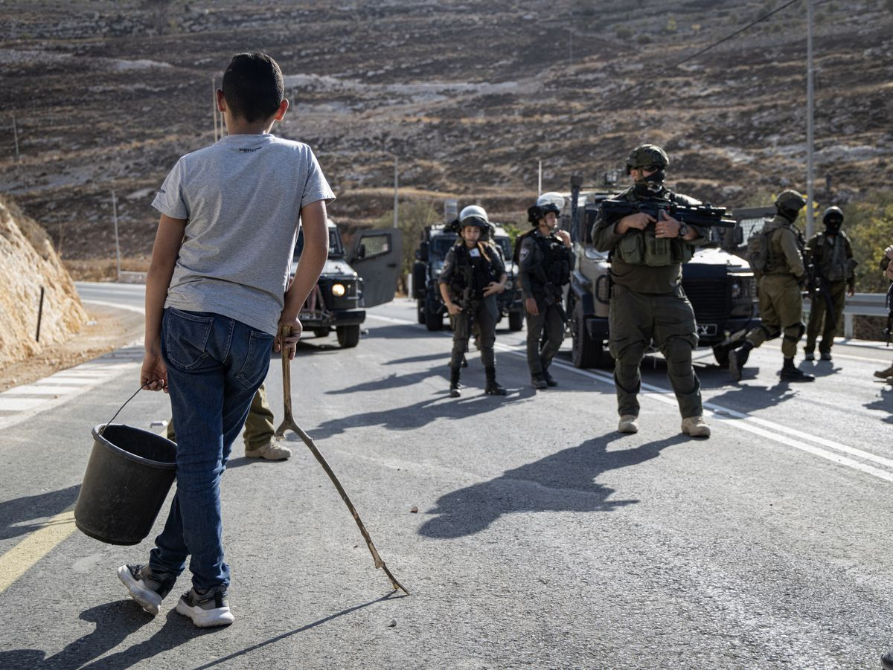
https://www.aljazeera.net/news/2025/11/1/تطورات-الضفة-7
أصيب اليوم 3 مزارعين فلسطينيين برصاص مستوطنين هاجموهم أثناء قطفهم الزيتون في قرية المنيا جنوب شرقي بيت لحم بالضفة الغربية ، في حين ذكر مصدر أمني إسرائيلي أن هجمات المستوطنين في الضفة خرجت عن السيطرة.
وأفاد مراسل الجزيرة بأن مستوطنين أضرموا النار بمركبة وغرفة زراعية في بلدة فرعتا شرقي قلقيلية بالضفة الغربية.
وأطلق مستوطنون مواشيهم في أراضي الفلسطينيين وبين أشجار الزيتون في منطقة برية سعير شمال شرقي الخليل وخربة شعب البطم بمسافر يطا جنوبي الخليل، في اعتداءات متزامنة تستهدف موسم الزيتون.
كما هاجم مستوطنون فلسطينيين وناشطين أجانب في بلدة بيتا جنوبي نابلس بالضفة الغربية.
وأصيب عدد من الفلسطينيين خلال اعتداء مستوطنين على مزارعين فلسطينيين أثناء قطف الزيتون في أراض بين قرية بورين وبلدة حوارة جنوبي مدينة نابلس.
وفي السياق ذاته، نقلت صحيفة يديعوت أحرونوت عن مصدر أمني إسرائيلي أن هجمات المستوطنين في الضفة خرجت عن السيطرة.
اعتداءات متواصلة من جهتها، قالت وكالة الأمم المتحدة لإغاثة وتشغيل اللاجئين الفلسطينيين ( أونروا ) إن اعتداءات المستوطنين خلال موسم قطف الزيتون السنوي تتواصل في مختلف أنحاء الضفة الغربية.
وأشارت الوكالة إلى أن الشهر الماضي كان الأكثر عنفا للمستوطنين في الضفة الغربية منذ 12 عاما.
وأوضحت أن اعتداءات المستوطنين خلال موسم الزيتون تهدد أسلوب حياة العديد من الفلسطينيين في الضفة.
كما كشفت هيئة مقاومة الجدار والاستيطان عن نية سلطات الاحتلال دراسة بناء نحو 2006 وحدات استيطانية جديدة في الضفة الغربية خلال جلستي عمل يومي الاثنين والأربعاء المقبلين لمجلس التخطيط الأعلى للبناء الاستيطاني.
وبحسب الهيئة، يشمل البناء أحياء استيطانية كبيرة على مساحة 1072دونما من أراضي الفلسطينيين في مستوطنات شمال ووسط وجنوب الضفة الغربية.
إعلان موجة تصعيد وفي سياق مواز، أعلنت هيئة مقاومة الجدار والاستيطان أن الفلسطينيين تعرضوا لنحو 259 اعتداء خلال موسم قطف الزيتون على يد الجيش والمستوطنين.
وأكد تقرير لمكتب الأمم المتحدة لتنسيق الشؤون الإنسانية (أوتشا) أن موسم الزيتون الحالي في الضفة الغربية شهد أعلى مستوى لهجمات المستوطنين منذ 5 سنوات.
ووثق التقرير 126 اعتداء نفذتها عصابات المستوطنين على أكثر من 70 قرية وبلدة فلسطينية تخللتها عمليات تخريب لأكثر من 4 آلاف شجرة وشتلة زيتون.
وتندرج هذه الاعتداءات ضمن موجة تصعيد إسرائيلية واسعة في الضفة الغربية من الجيش والمستوطنين خلال عامي الإبادة في قطاع غزة أسفرت عن استشهاد 1063 فلسطينيا وإصابة نحو 10 آلاف آخرين، إضافة إلى اعتقال أكثر من 20 ألف شخص، بينهم 1600 طفل.
ومنذ أكتوبر/تشرين الأول 2023 خلفت الإبادة الإسرائيلية في غزة 68 ألفا و858 شهيدا فلسطينيا على الأقل و170 ألفا و664 مصابا، معظمهم أطفال ونساء.
ورغم سريان وقف النار في 10 أكتوبر/تشرين الأول الماضي وفقا لخطة الرئيس الأميركي دونالد ترامب فإن إسرائيل خرقته أكثر من مرة وقتلت وأصابت مئات الفلسطينيين.
--------------------------------------------------

الاحتلال ينسف مباني بجباليا وخان يونس والأونروا تحذر من كارثة إنسانية
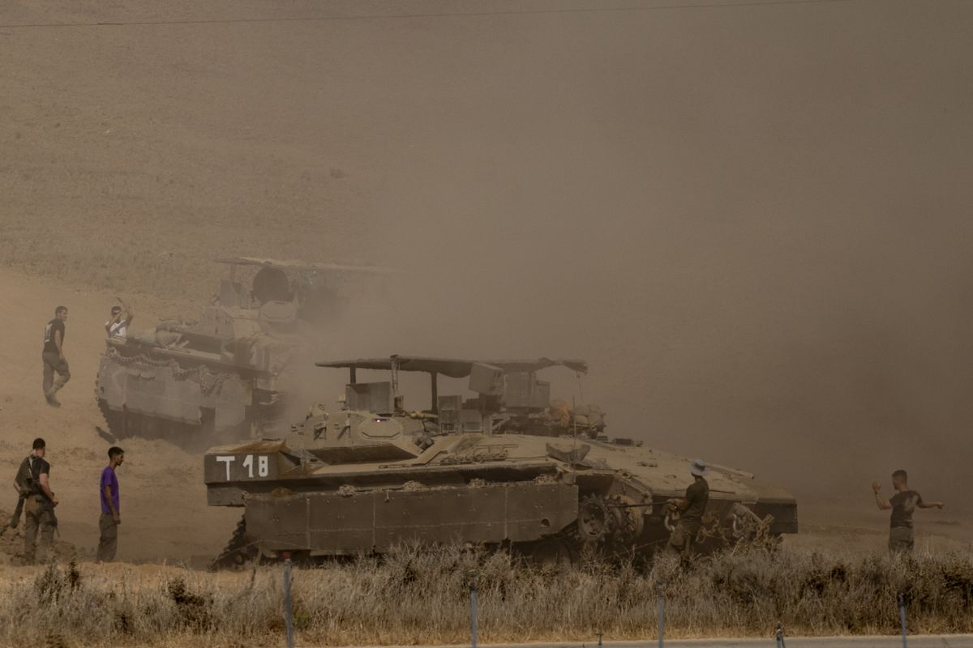
https://www.aljazeera.net/news/2025/11/1/الاحتلال-ينسف-مباني-بجباليا-وخان-يونس
واصلت قوات الاحتلال اعتداءاتها على مناطق متفرقة من قطاع غزة، حيث أفادت منصات محلية فلسطينية بأن جيش الاحتلال نسف اليوم السبت عددا من المباني السكنية شرق مخيم جباليا شمالي القطاع وفي مناطق انتشاره خلف "الخط الأصفر" شرق خان يونس وشرقي مدينة غزة .
وقال مراسل الجزيرة إن الجيش الإسرائيلي نفذ عملية نسف واسعة شرقي خان يونس ترافقت مع غارات جوية مكثفة وقصف مدفعي وإطلاق نار كثيف من الدبابات الإسرائيلية باتجاه الأحياء الشرقية للمدينة، مما تسبب في أضرار كبيرة بالممتلكات والبنى التحتية.
كما فتحت الزوارق الحربية الإسرائيلية نيرانها باتجاه مراكب صيد قبالة سواحل غزة، وسط إطلاق قذائف وإنذارات، دون أن يُبلّغ عن إصابات.
إنسانيا، حذرت وكالة غوث وتشغيل اللاجئين الفلسطينيين ( أونروا ) من تفاقم الأوضاع المعيشية مع اقتراب فصل الشتاء، مشيرة إلى أن "لوازم الإيواء الشتوي التي تكفي لمليون إنسان مكدسة في المستودعات بسبب منع الاحتلال إدخالها إلى القطاع".
من جانبه، قال المهندس علاء الدين البطة رئيس بلدية خان يونس نائب رئيس اتحاد بلديات قطاع غزة في تصريحات للجزيرة إن نحو 900 ألف نازح يعيشون حاليا في مخيمات تفتقر إلى أبسط مقومات الحياة.
وأضاف البطة أن البلديات تواجه "عجزا كاملا في توفير الخيام ومواد البناء وقطع الغيار اللازمة للآليات الثقيلة"، مؤكدا أن "الوضع الإنساني ينذر بكارثة مع اشتداد البرد وغياب أي تحرك فعلي لتخفيف معاناة النازحين".
ولمدة عامين، ارتكبت إسرائيل بدعم أميركي إبادة جماعية في غزة بدأت في 8 أكتوبر/تشرين الأول 2023 وأدت إلى استشهاد 68 ألفا و858 شخصا وإصابة 170 ألفا و664، معظمهم نساء وأطفال.
كذلك، أدت حرب الإبادة إلى تدمير وتعطيل 90% من البنى التحتية المدنية بالقطاع، بخسائر تُقدّر بنحو 70 مليار دولار.
إعلان وفي 10 أكتوبر/تشرين الأول الماضي توصلت حركة حماس وإسرائيل إلى اتفاق لوقف إطلاق النار إثر مفاوضات غير مباشرة بمشاركة أنقرة والقاهرة والدوحة ، وبإشراف أميركي.
--------------------------------------------------

صحف عالمية: الدعم الأميركي المطلق لإسرائيل أفرغ خطة ترامب من مضمونها
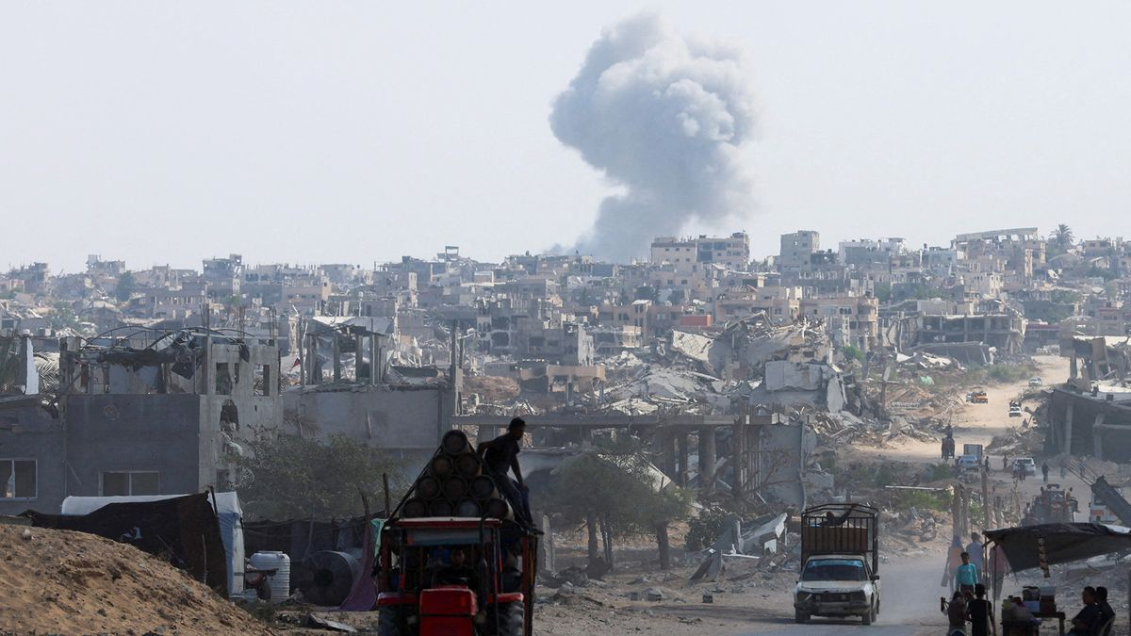
https://www.aljazeera.net/politics/2025/11/1/صحف-عالمية-الدعم-الأميركي-المطلق
تابعت الصحف والمواقع العالمية في تقارير وتحاليل التطورات في قطاع غزة بعد وقف إطلاق النار والانتهاكات الإسرائيلية المتواصلة، بالإضافة إلى الفظائع التي وقعت في مدينة الفاشر بإقليم دارفور السوداني.
وبخصوص غزة، يرى موقع ناشونال إنترست الأميركي، أن ما يجري في غزة لا علاقة له بوقف إطلاق النار، داعيا إدارة الرئيس الأميركي دونالد ترامب إلى ممارسة ضغط فعلي على رئيس الوزراء الإسرائيلي بنيامين نتنياهو لإنقاذ خطة السلام.
اقرأ أيضا list of 2 items list 1 of 2 "معجزة طبية"..
أميركية وُلدت بلا دماغ تحتفل اليوم بعيدها الـ20 list 2 of 2 تايمز: المسيّرات المجهولة في سماء أوروبا تضع الناتو على المحك end of list وأضاف أن "اختلال ميزان القوة والدعم الأميركي غير المشروط لإسرائيل جعل خطة ترامب ذات الـ 20 نقطة مجرد حبر على ورق، إذ لا ثقة بين الطرفين وكل منهما يسعى إلى تعزيز نفوذه".
واعتبر الموقع أن وقف إطلاق النار لن ينجح دون ضغط أميركي متواصل، محذرا من أن "تقاعس واشنطن يعني حكما بالموت على الفلسطينيين في غزة".
وفي صحيفة هآرتس الإسرائيلية، تساءل مقال تحليلي: هل يمكن للتدخل الدولي أن يحل أزمة غزة؟
في إشارة إلى خطة الرئيس الأميركي التي تنص على عدة أمور أخرى، منها إنشاء قوة دولية في غزة، ويضيف التحليل أن الخطة تركز على الجانب الأمني وتغفل البعد المدني الضروري لإعادة بناء المؤسسات ودمج المقاتلين في الحياة المدينة ما يزيد احتمال فشلها.
ويشير المقال إلى أن وجود هدف نهائي واضح في الخطة أمر ضروري وليس رفاهية، موضحا أنه "مع غياب هدف نهائي واضح كإقامة دولة فلسطينية أصبح نجاح الخطة محفوفا بالمخاطر".
وفي مقابلة لـصحيفة الغارديان البريطانية، دعا المتحدث باسم الخارجية القطرية ماجد الأنصاري إلى التعجيل بتشكيل القوة الدولية في غزة لتمهيد الطريق للانسحاب الإسرائيلي، وقال الأنصاري، إن هناك حاجة لتدخل المجتمع الدولي وتقييم الأضرار والبدء في إعادة الإعمار للحفاظ على السلام رسميا.
وأضاف الأنصاري أن "هذا ما سيحول العملية برمتها وفي العمق من الحرب إلى اليوم التالي"، محذرا من انزلاق قطاع غزة إلى مأزق قاتل وصفه بحالة اللاحرب واللاسلم، أي وجود هدنة بالاسم لكن مع استمرار القتل.
إعلان ومن جهتها، ذكرت صحيفة لوموند الفرنسية، أن "اتفاقي وقف إطلاق النار في كل من غزة ولبنان يصبان في مصلحة إسرائيل"، وترى الصحيفة، أن إسرائيل في الحالتين فرضت وضعا أشبه بتهدئة أو حرب منخفضة الشدة، لكن انتهاكاتها المتواصلة للهدنة في غزة تسفر عن سقوط ضحايا أكثر بكثير مقارنة بلبنان.
وأشارت لوموند إلى "بروز عبارة النموذج اللبناني في غزة الذي يحيل إلى خطر التحول إلى حرب محدودة الوتيرة تتصاعد بين الحين والآخر، لكن يخضوها طرف واحد هو إسرائيل لمنع عودة الاستقرار"، وتابعت إن "هذا الوضع لم يكن ممكنا من دون ضوء أخضر أميركي".
فظائع الفاشر وفي سياق متابعة الصحف العالمية للتطورات في السودان، قالت صحيفة الغارديان، إن الفظائع التي وقعت في مدينة الفاشر بإقليم دارفور منذ سقوطها في أيدي قوات الدعم السريع تتخذ نمطا قاتما شوهد في روندا وليبيريا والسودان نفسه.
ونشرت الغارديان صور أقمار صناعية تثبت صحة تقارير عن عملية قتل جماعي، ولفتت إلى أن هذه الصور تظهر جثثا في شوارع الفاشر.
ومن جهتها، رأت صحيفة نيويورك تايمز الأميركية، أن العالم عاجز أو غير راغب في التحرك لوقف الفظاعات في إقليم دارفور السوداني، وأوضحت الصحيفة أن "دارفور تعيش من جديد وضعا مأساويا عاشته قبل 20 عاما، فعدا عن إدانات دولية ووساطات محدودة لا يبدو أن هناك تقدما يذكر، ما يعزز استمرار العنف وتحول الأزمة إلى مأساة إنسانية".
وترى الصحيفة، أن الفرق اليوم أن "المقاتلين في دارفور منظمون وممولون بشكل أفضل من أي وقت سابق"، مشيرة إلى أنهم يتمتعون بإمكانيات مادية وعتاد عسكري وقدرة على التنظيم عكس ما كان حالهم في السابق.
--------------------------------------------------

معدات مصرية تدخل الخط الأصفر والقسام تؤكد جاهزيتها لاستخراج الجثث
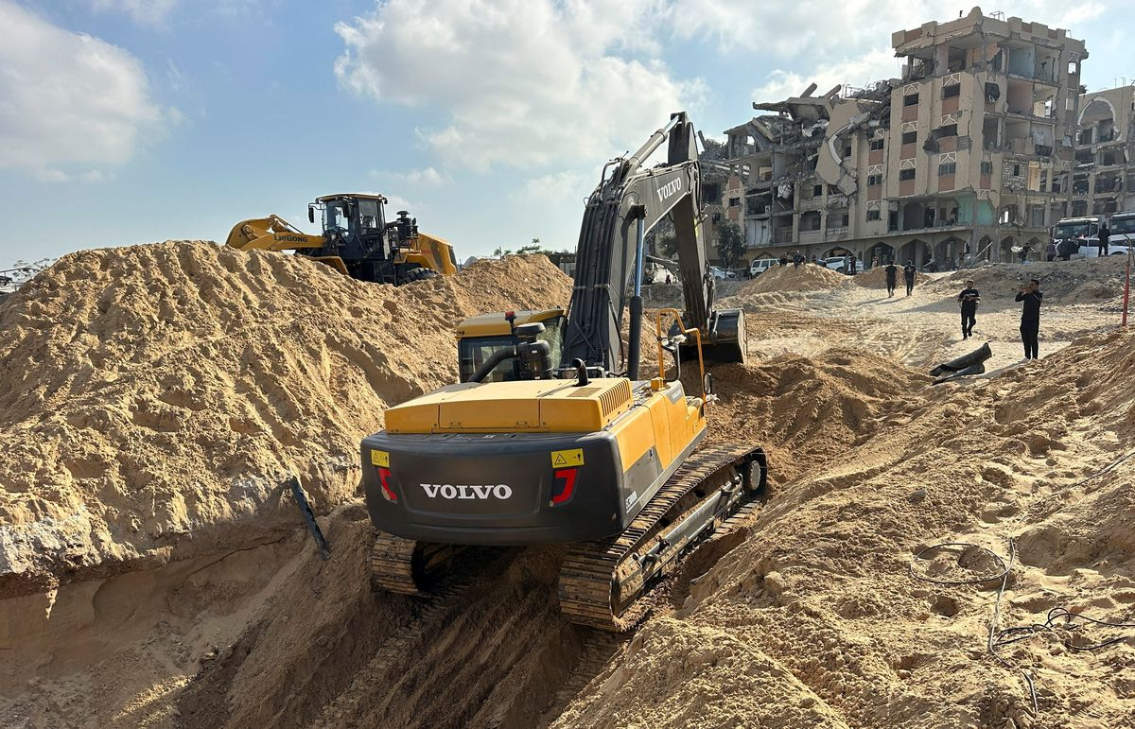
https://www.aljazeera.net/news/2025/11/1/معدات-مصرية-تدخل-الخط-الأصفر-والقسام
دخلت اليوم السبت معدات هندسية مصرية ترافقها فرق من اللجنة الدولية للصليب الأحمر إلى مناطق شرقي خان يونس جنوب قطاع غزة ، للبحث عن جثث أسرى إسرائيليين يُعتقد أنهم قُتلوا في المنطقة، في إطار جهود جديدة لإنهاء ملف الأسرى.
وأفاد مراسل الجزيرة بأن القافلة ضمت جرافات وآليات حفر وشاحنات نقل، ودخلت خلف ما يُعرف بـ"الخط الأصفر" في بلدة بني سهيلا شرقي خان يونس، وهي المرة الثانية التي تسمح فيها إسرائيل بإدخال هذه المعدات للعمل في تلك المنطقة الحساسة.
من جانبها، أعلنت كتائب القسام الجناح العسكري لحركة المقاومة الإسلامية ( حماس ) استعداد طواقمها للعمل بشكل متزامن داخل الخط الأصفر وفي مختلف المواقع لاستخراج جثث أسرى الاحتلال، مؤكدة أن هدفها هو "إغلاق هذا الملف في أسرع وقت ممكن".
ودعت الكتائب في بيان لها الوسطاء واللجنة الدولية للصليب الأحمر إلى توفير المعدات والطواقم اللازمة لضمان سير العملية بسلاسة وانتشال جميع الجثامين.
وقالت القسام إنها سلّمت الاحتلال أمس الجمعة 3 جثامين لفحصها "في إطار تسهيل عملية التسليم وقطع الطريق على مزاعم الاحتلال"، وفق البيان.
حماس سلّمت منذ بدء سريان اتفاق وقف إطلاق النار 20 أسيرا إسرائيليا حيا ورفات 19 أسيرا من أصل 28 (أسوشيتد برس) في المقابل، نقلت إذاعة الجيش الإسرائيلي عن مصادر أمنية قولها إن الفحوص الطبية أكدت أن الرفات التي تسلمتها إسرائيل لا تعود لأي من المحتجزين الإسرائيليين، مشيرة إلى أن المؤسسة الأمنية لا تعتبر ذلك خرقا للاتفاق من جانب حماس، وأنها تفضل مواصلة استلام عينات إضافية في المستقبل لاحتمال ارتباطها بأسرى آخرين.
وسلّمت حماس منذ بدء سريان اتفاق وقف إطلاق النار 20 أسيرا إسرائيليا حيا ورفات 19 أسيرا من أصل 28.
يأتي ذلك ضمن المرحلة الأولى من اتفاق وقف إطلاق النار وتبادل الأسرى بين حماس وإسرائيل، والذي دخل حيز التنفيذ في 10 أكتوبر/تشرين الأول الماضي.
إعلان وتربط إسرائيل بدء التفاوض لتدشين المرحلة الثانية من الاتفاق بتسلمها بقية جثث الأسرى، في حين تؤكد حماس أن الأمر يستغرق وقتا لاستخراجها نظرا للدمار الهائل بغزة وعدم توفر الآليات والتجهيزات المناسبة للبحث.
--------------------------------------------------

أرقام جديدة عن ضحايا الإبادة والمصابين بالأمراض المزمنة في غزة
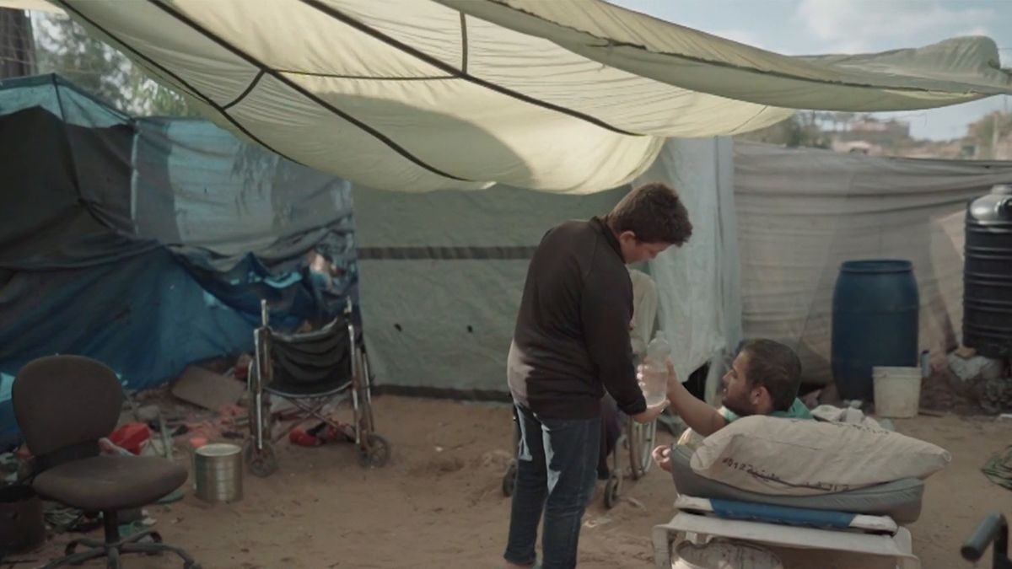
https://www.aljazeera.net/news/2025/11/1/أرقام-جديدة-عن-ضحايا-الإبادة
قدمت السلطات في غزة الجمعة أرقاما جديدة عن ضحايا حرب الإبادة الإسرائيلية، وأعداد المصابين بالأمراض المزمنة، تزامنا مع استمرار الاحتلال في منع وصول الغذاء والدواء للقطاع.
وأعلنت وزارة الصحة بقطاع غزة، السبت، ارتفاع حصيلة الضحايا الفلسطينيين إلى 68 ألفا و858 شهيدا و170 ألفا و664 مصابا جراء الإبادة الجماعية التي ارتكبها الجيش الإسرائيلي على مدار عامين.
وقالت الوزارة في بيان "نُقل إلى مستشفيات قطاع غزة خلال 48 ساعة الماضية، 22 شهيدا منهم 5 جدد و17منتشلا، إضافة إلى 9 مصابين".
وأشارت الوزارة في بيانها إلى أنه تم تسلّم 30 جثمانا لشهداء أفرج عنهم يوم أمس (الجمعة) الاحتلال الإسرائيلي بواسطة منظمة الصليب الأحمر، ليرتفع بذلك إجمالي عدد جثامين الشهداء المستلمة إلى 225 جثمانا.
في ذات السياق تبذل السلطات في غزة جهودا مضنية للتعرف على الجثامين المفرج عنها من الجانب الإسرائيلي بإمكانات محدودة جدا جراء الإبادة التي شنها الاحتلال على القطاع المحاصر.
وتلجأ السلطات بغزة إلى استدعاء عائلات المفقودين لمحاولة التعرف على الجثامين من الملابس، أو ملامح الجسد كالطول والبنية والإصابات.
في ذات السياق، قال مدير الصحة في غزة منير البرش، إن أكثر من 350 ألف مصاب بأمراض مزمنة في القطاع لا يجدون أدويتهم الخاصة كأدوية الضغط والسكري.
وأضاف في تصريحات للجزيرة، أن الاحتلال لا يسمح بدخول المكملات الغذائية الخاصة بالأطفال، ويمنع أيضا دخول أدوية منقذة للحياة كأدوية العمليات والطوارئ.
كارثة غير مسبوقة وشدد على أن القطاع يواجه كارثة غير مسبوقة لإصرار الاحتلال على منع دخول الدواء والمستلزمات الطبية.
وطالب بفتح المعابر للإجلاء الطبي للحالات التي تحتاج إلى علاج خارج القطاع.
ولمدة عامين، ارتكبت إسرائيل بدعم أميركي إبادة جماعية بغزة، بدأت في 8 أكتوبر/تشرين الأول 2023 واستمرت عامين، أدت إلى استشهاد 68 ألفا و858 شخصا وإصابة 170 ألفا و664، معظمهم نساء وأطفال.
إعلان كذلك، أدت حرب الإبادة إلى تدمير وتعطيل 90% من البنى التحتية المدنية بالقطاع، بخسائر تقدر بنحو 70 مليار دولار.
وفي 10 أكتوبر/تشرن الأول الماضي توصلت حركة حماس وإسرائيل لاتفاق لوقف إطلاق النار إثر مفاوضات غير مباشرة بمشاركة أنقرة والقاهرة والدوحة ، وبإشراف أميركي.
--------------------------------------------------

رئيس هيئة الأركان الأميركي يقدم تقريرا لترامب بعد زيارة غزة
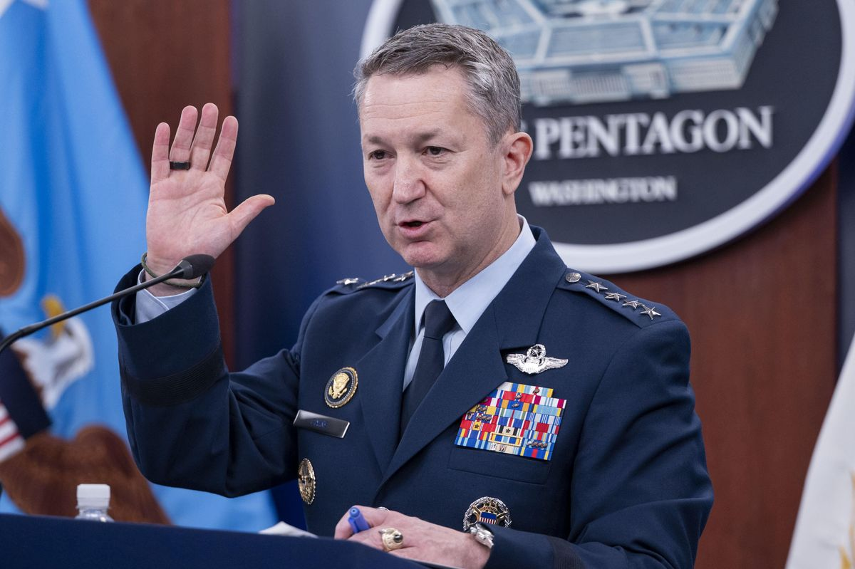
https://www.aljazeera.net/news/2025/11/1/مساعي-أميركية-لتثبيت-وقف-إطلاق-النار
قال مسؤول أميركي للجزيرة إن رئيس هيئة أركان الجيش الأميركي الجنرال دان كين سيقدم للرئيس دونالد ترامب ووزير الحرب ومجلس الأمن القومي تقريرا بشأن سبل تثبيت وقف إطلاق النار في غزة والانتقال إلى حكم مدني في القطاع.
يأتي هذا في ضوء زيارة كين لمركز التنسيق العسكري المدني في إسرائيل، حيث التقى خلال زيارته لإسرائيل رئيس الأركان الإسرائيلي إيال زامير ، وأجرى جولة على متن مروحية إسرائيلية فوق قطاع غزة .
وأفاد مسؤول أميركي لمراسل الجزيرة بأن الجنرال كين سوف يطّلع على آخر التطورات في غزة ويتلقى إحاطات استخباراتية.
وهذه الزيارة هي الثانية لهذا المسؤول العسكري الأميركي بعدما رافق ترامب منتصف أكتوبر/تشرين الأول الماضي في جولة التقى خلالها قادة الجيش الإسرائيلي .
وكان كين قد وصل إلى تل أبيب مساء الخميس، حيث التقى نظيره الإسرائيلي في مقر قيادة الجيش الإسرائيلي، وعقدا سلسلة اجتماعات مغلقة مع كبار القادة العسكريين الإسرائيليين، تناولت التنسيق الأمني، ومستقبل غزة بعد الحرب، وخطط إعادة الإعمار، بحسب الصحف الإسرائيلية.
والأسبوع الماضي، افتتحت القيادة المركزية الأميركية مركز التنسيق المدني العسكري في مدينة كريات غات بهدف "دعم استقرار غزة" وعينت قائد القيادة المركزية لقوات الجيش الأميركي باتريك فرانك قائدا عسكريا له.
ويُعد مركز التنسيق المدني العسكري الأميركي الإسرائيلي أول منصة عملياتية دولية تُنشئها القيادة المركزية الأميركية في إسرائيل لمتابعة التطورات بغزة بعد اتفاق وقف إطلاق النار.
وأنهى اتفاق وقف النار -وفقا لخطة سلام ترامب- حرب إبادة إسرائيلية على غزة استمرت عامين منذ 7 أكتوبر/تشرين الأول 2023 بدعم من الولايات المتحدة .
وخلّفت هذه الإبادة أكثر من 68 ألف شهيد وما يزيد على 170 ألف جريح معظمهم أطفال ونساء، ودمارا طال 90% من البنى التحتية المدنية، مع تكلفة إعادة إعمار قدّرتها الأمم المتحدة بنحو 70 مليار دولار.
إعلان
--------------------------------------------------

غزة على حافة التجربة.. دروس الإدارة الأجنبية من كوسوفو إلى العراق
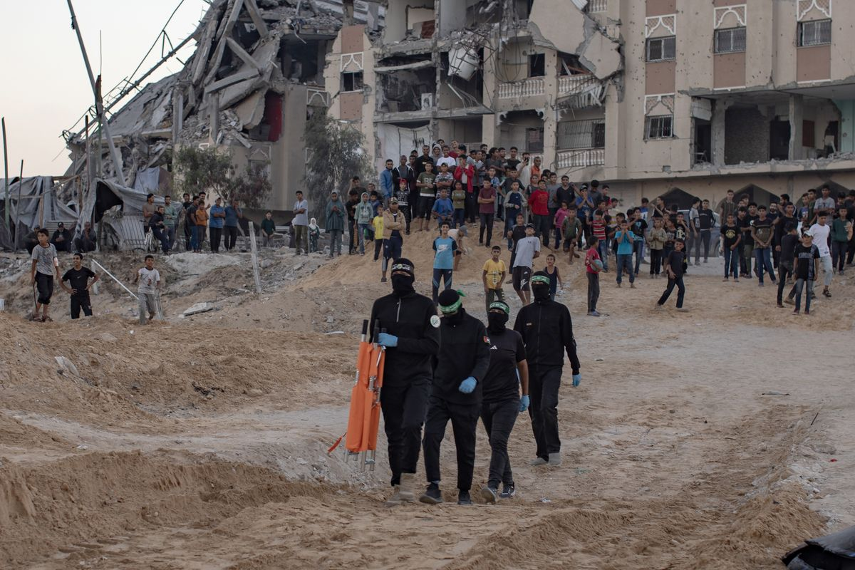
https://www.aljazeera.net/politics/2025/11/1/غزة-على-حافة-التجربة-دروس-الإدارة
يتصدر النقاش حول مستقبل الحكم في قطاع غزة أروقة السياسة الدولية والإقليمية، وسط تساؤلات عن قدرة المجتمع الدولي على إيجاد صيغة انتقالية تتجاوز إخفاقات التجارب الدولية السابقة.
وفي حين أكدت الفصائل الفلسطينية خلال اجتماعها في القاهرة توافقها على تسليم قطاع غزة إلى لجنة فلسطينية مؤقتة من أبناء القطاع تتشكل من المستقلين "التكنوقراط"، تسعى جهات دولية لفرض إدارة أجنبية انتقالية على القطاع، وفق أحد السيناريوهات التالية المقترحة: إدارة مدنية دولية : وهو اقتراح تبلور في أروقة الأمم المتحدة والبيت الأبيض يقضي بإرسال إدارة مدنية أجنبية لتسيير شؤون القطاع، مثل مقترح "اللجنة الدولية لإدارة غزة" (GITA) لإدارة مدنية انتقالية تحت إشراف دولي مباشر يرأسها توني بلير .
حزام غزة الإنساني : وهو تصور نقلته "بي بي سي" عربي عن رويترز يضم مراكز خدمية وقواعد للقوات الدولية لتثبيت الاستقرار ونزع السلاح .
غزتان : وهو ما نقله الخبير الإسرائيلي ميخائيل ميلشتاين عن مشروع يقسم القطاع إلى جزء مزدهر يخضع لإشراف دولي وآخر مدمر تحت حكم حركة المقاومة الإسلامية ( حماس )، في محاولة يائسة لإضعاف الحركة عبر "الهندسة الاجتماعية".
على الصعيد الفلسطيني، أكد رئيس حركة حماس في غزة خليل الحيّة لقناة الجزيرة -يوم 26 أكتوبر/تشرين الأول الماضي- أن الحركة ستُسلم مقاليد الإدارة -بما فيها الأمن- للجنة وطنية توافقية، مع الحفاظ على وحدة القرار الوطني.
كما أكد الحية أنه "ليس لدى الحركة أي تحفظ على أي شخصية وطنية مقيمة في غزة لإدارة القطاع، وستسلم كل مقاليد الإدارة بما فيها الأمن".
View this post on Instagram A post shared by الجزيرة (@aljazeera) وتبرز الحاجة إلى تحليل ومقارنة السيناريوهات المطروحة في ضوء تجارب الإدارات الدولية السابقة، مثل كوسوفو، وتيمور الشرقية، والعراق، والبوسنة والهرسك، بجانب نموذج السلطة الفلسطينية ، لتقييم مدى قابليتها للتطبيق في غزة بعد انتهاء الحرب.
كوسوفو..
الدولة الوليدة تحت الوصاية الدولية عقب حرب استقلال كوسوفو عن صربيا عام 1999، تولت الأمم المتحدة عبر بعثة "الأمم المتحدة للإدارة المؤقتة في كوسوفو" (UNMIK) إدارة الإقليم، ووصف الأمين العام آنذاك، كوفي عنان، التجربة بأنها "نموذج لبناء السلام من الصفر".
إعلان لكن التجربة أظهرت أن فرض السلام من الخارج جعل الدولة رهينة للجهات المانحة، ولم تتمكن كوسوفو من بناء جيش أو مؤسسات مستقلة فعليا.
وهو ما أراده الصرب، ورغم تعهد الرئيس الصربي الأسبق بوريس تاديتش بعدم اللجوء للقوة لمنع هذا الاستقلال، فإنه قال: "لا يمكن اعتبار كوسوفو دولة ذات سيادة ونرفض الاعتراف باستقلالها".
ولا تزال كوسوفو في صراع مفتوح، ولا تزال صربيا تعتبر كوسوفو رسميا جزءا من أراضيها.
تيمور الشرقية بين الاستقلال والتبعية في عام 1999، خضعت تيمور الشرقية لإدارة الأمم المتحدة بعد انفصالها عن إندونيسيا، وأصبحت دولة مستقلة رسميا.
لكن المتنفذين في تيمور الشرقية أسسوا علاقات اقتصادية وإدارية غير مؤسسية مع الجهات الدولية، فطغى على البلد عدم الاستقرار السياسي وغياب الإصلاحات.
وقد وصف الزعيم الثوري السابق خوسيه راموس هورتا، الحاصل على جائزة نوبل للسلام، تجربة بلده بأنها "خلّفت نخبة مرتبطة بالمانحين وانقطع المجتمع عن جذوره".
العراق..
تشويه الدولة عبر الإدارة الانتقالية بعد غزو العراق عام 2003، تولّت السلطة الائتلافية المؤقتة التي خضعت لقيادة الإدارة الأميركية إدارة شؤون البلاد.
وتحت إشراف وزارة الدفاع الأميركية، تم تشكيل سلطة الائتلاف المؤقتة، وهي الوكالة المدنية المكلفة بإعادة إعمار العراق بعد الحرب، برئاسة بول بريمر ، الذي كان المهندس للمحاصصة الطائفية وواضع أسس الفساد وإشاعة الفوضى وتحطيم مؤسسات الدولة.
وفي 23 مايو/أيار 2003، أصدرت السلطة الأمر رقم 2 "حل الكيانات"، الذي قضى بحل كل من وزارة الدفاع العراقية، والجيش، والقوات الجوية، والبحرية، وغيرها من المؤسسات الأمنية والعسكرية.
هذا القرار ترك مئات الآلاف من الجنود والموظفين الحكوميين بلا عمل أو راتب، مما خلق فجوة اقتصادية واجتماعية وأمنية، وأسهم في تصاعد الهجمات المسلحة ضد قوات الاحتلال.
كما أشار تقرير منظمة هيومن رايتس ووتش لعام 2006 إلى أن تفكيك المؤسسات الأمنية ترك آلاف العراقيين بلا دخل، مما فاقم حالة الفوضى.
وتوضح الوثائق الرسمية والتقارير الدولية أن هذه السياسات لم تكن مجرد أخطاء إدارية، بل خطوات مدروسة من الإدارة الأميركية لإضعاف الدولة العراقية بشكل مباشر.
فالتجربة العراقية بعد 2003 تُظهر بوضوح أن الإدارة الأميركية تتحمل مسؤولية مباشرة في تفكيك مؤسسات الدولة، وتشكل تحذيرا لأي تدخل أجنبي يمارس تفكيكا منظما لمؤسسات الدولة من دون بناء بديل متماسك.
مراقبون اعتبروا أن قرارات بريمر خلال حكمه العراق كانت سببا في تجذر الأزمات التي تعاني منها البلاد حتى الآن (الأوروبية) السلطة الفلسطينية بين فكي الاحتلال والوصاية منذ اتفاق أوسلو ، يجمع نموذج السلطة الفلسطينية بين الحكم الذاتي والإشراف الأجنبي المكثف، حيث أشرف الجنرال الأميركي كيث دايتون على تدريب الأجهزة الأمنية.
وجد الشعب الفلسطيني نفسه أمام خطةٍ أمنية أميركية تتم فيها مقايضة الأمن بالاقتصاد.
وبعد 30 عاما، وجد الفلسطينيون أن الاتفاقيات تغرق السلطة بطلبات تعجيزية، وتسحب منها التمويل والتمثيل والثروات والقدرة على الحركة.
ويرجع ذلك أيضا إلى أسباب داخلية تتعلق بالسلطة، التي لم تجب عن أسئلة الذات ولم تضع الأسئلة المرحلية والإستراتيجية الصحيحة، خصوصا في هذه المرحلة وابتعادها عن مواطنيها.
إعلان تشير بيانات مركز الأبحاث الفلسطيني لعام 2023 إلى أن "87% من سكان الضفة غير راضين عن أداء السلطة ويعتبرونها امتدادا لإدارة أمنية تخدم الاحتلال".
نزع السلاح..
دروس من تجارب دولية تُظهر التجارب أن نزع السلاح بعد الصراع قضية سيادية وليست تقنية فقط، كما تظهر التجارب السابقة أخطار الموافقة على نزع السلاح، إذ أصبح السلاح جزءا من رقابة القوى الأجنبية، وكان له تأثير واضح على القرارات الوطنية والهوية الثقافية.
ففي كوسوفو أدت السيطرة الأجنبية على الأمن بعد نزع سلاح المقاومة إلى تهميش السلطات المحلية.
وبقيت فيها قوات دولية ضعيفة لا تزال تسعى لتدريب الشرطة وقمع الفساد.
وفي العراق، أدى تفكيك الجيش إلى فراغ أمني سريع أسهم في تصاعد المليشيات والصراعات المحلية.
وفي البوسنة والهرسك، أدى التفكيك الجزئي للأسلحة دون مؤسسات مراقبة قوية إلى تجدد التوترات.
أما في تيمور الشرقية، فكان تحويل سلاح المقاومة إلى الجيش الوطني شرطا للسلام.
وربما تخلص التجارب الدولية السابقة إلى أن أي مسعى لنزع السلاح قبل قيام دولة ذات سيادة ومؤسسات أمنية راسخة قد يُعيد إنتاج سيناريوهات الفوضى والانقسام.
المقاومة أكدت أن سلاحها مرتبط بوجود الاحتلال (غيتي) سلاح المقاومة توالت دعوات نزع سلاح المقاومة في غزة من قبل جميع الأطراف، وتبنتها السلطة الفلسطينية على لسان رئيسها محمود عباس في خطابه بالأمم المتحدة يوم 25 سبتمبر/أيلول 2025، إذ دعا حركة حماس والفصائل الأخرى إلى تسليم سلاحها للسلطة، مؤكدا ضرورة "دولة بقانون واحد وقوات أمن شرعية واحدة".
في المقابل، أكد خليل الحية أن "سلاحنا الذي نحمله، نحن وكل الفصائل الفلسطينية، مرتبط بوجود الاحتلال والعدوان، فإذا انتهى هذا الاحتلال وأقيمت لنا دولة فلسطينية، فهذا السلاح وحاملوه سيتحولون إلى الدولة".
وترى المقاومة أن السلاح يظل مرتبطا بالدفاع عن الأرض ومواجهة الاحتلال، وليكون أداة أمنية داخلية لحماية المدنيين وضمان الاستقرار، مع التحذير من خطر السلاح المنفلت الذي قد يُستغل للعنف الداخلي أو ضد المدنيين.
أما بخصوص القوات الدولية والأممية، فقد أكدت الفصائل الفلسطينية -على لسان الحية في اللقاء المتلفز على قناة الجزيرة- قبولها بالقوات الأممية بوصفها قوات فصل ومراقبة للحدود ومتابعة لوقف إطلاق النار، مشددا على أن القرار الأممي سيحدد نوعية هذه القوات ومدتها وآليات عملها.
وأشار إلى أن هذا التوافق تم مع حركة فتح أيضا.
إعادة الإعمار تشكل النماذج السابقة تحذيرا كبيرا للتجربة الانتقالية في غزة، لكي لا تكرر تجارب الإدارات الأجنبية، إذ تنمو أضرار وكوارث التبعية طرديا مع أي توسيع لدور المانحين في تحديد ميزانية القطاع أو الإشراف على مشاريع إعادة الإعمار.
وقد أشار تقرير مكتب المفتش العام لإعادة إعمار العراق لعام 2024 إلى أن الصناديق الخارجية غالبا ما تكون أداة ضبط سياسي وضغط اقتصادي، وقد تحول الإدارة الأجنبية عملية الإعمار إلى أداة للضبط السياسي والاقتصادي، بدلا من أن تكون رافعة للتنمية والسيادة المحلية.
وعلى سبيل المثال، وثّق مكتب المفتش العام لإعادة إعمار العراق 2006 ومؤسسة كارنيغي للسلام الدولي 2018 أن العراق أنفق ما يصل إلى 60 مليار دولار ضمن برامج الإعمار، مع بقاء آثار عميقة على مؤسسات الدولة وارتفاع نسب الفساد، بينما لا تزال كوسوفو تعتمد على الدعم الخارجي.
وفي هذا السياق، يحذر الخبير الاقتصادي عمر شعبان، بعد حرب 2014، من أن آليات الإعمار التي تقودها الأمم المتحدة والدول المانحة أعادت إنتاج الحصار وفتحت المجال للفساد.
واليوم، يؤكد خبراء محليون ودوليون أن أي إدارة خارجية مشروطة لإعادة إعمار غزة، ما لم تُبنَ على سيادة القرار الفلسطيني واستقلال صندوق الإعمار، قد تعيد إنتاج أدوات السيطرة نفسها التي شهدتها التجارب السابقة.
الإعمار والسيادة ولعبة الأمم تقف الإدارة الوطنية في غزة أمام تحديات هائلة تتعلق بملفات إعادة الإعمار والنزوح الداخلي والاستقرار الاجتماعي، في ظل أضرار غير مسبوقة طالت البنية التحتية والاقتصاد.
إعلان ووفقا للتقرير المشترك الصادر عن الأمم المتحدة والبنك الدولي والاتحاد الأوروبي، فإن احتياجات إعادة الإعمار في غزة و الضفة الغربية تقدر بنحو 53.2 مليار دولار على مدى 10 سنوات، منها نحو 20 مليار دولار عاجلة مطلوبة خلال السنوات الثلاث الأولى.
كما تُقدَّر الأضرار المادية بنحو 30 مليار دولار، والخسائر الاقتصادية بما يقارب 19 مليار دولار، وفق ما جاء في التقرير المنشور على مواقع الأمم المتحدة والاتحاد الأوروبي.
وفي الميدان الإنساني، تواصل وكالة أونروا تسجيل موجات نزوح داخلي لمئات الآلاف، مع تعثّر في المساعدات وتوفير الطعام والعلاج، مما يبرز حجم التحدي الإنساني المباشر الذي تواجهه المؤسسات المحلية.
وتحذر تقارير أممية من أن تأخر الإعمار سيؤدي إلى تدهور إضافي في قطاعات الزراعة والمياه والتعليم والمرافق الصحية، مما يفاقم من أخطار النزوح الداخلي ويهدد الاستقرار الاجتماعي والسياسي على المدى الطويل.
السيادة الفلسطينية شرط أساسي تُظهر تجارب كوسوفو وتيمور الشرقية والعراق والإدارات الأجنبية فيها، وكذلك تجربة غزة، أنها اتخذت غالبا شكل صيغة استعمارية محدثة ووصاية بغطاء إنساني من الخارج، وكانت أداة لتكريس نفوذ القوى الغربية المنتصرة.
وفي حالة غزة اليوم، ينبغي استحضار تقرير معهد كارنيغي للسلام الدولي في الثالث من ديسمبر/كانون الأول 2018، الذي أشار إلى أن الكيانات غير المعترف بها دوليا تواجه أخطار "الاعتراف الزاحف"، إضافة إلى تحديات داخلية مرتبطة بضعف البنية القانونية والإدارية واعتمادها على المساعدات الخارجية، مما يحد من قدرة أي إدارة أجنبية على ممارسة صلاحياتها بشكل كامل.
ومن المهم أيضا استحضار تقرير البنك الدولي والأمم المتحدة والاتحاد الأوروبي في فبراير/شباط 2025، الذي جاء فيه أن "تحقيق استقرار مستدام في غزة يتطلب حلولا تراعي السيادة الفلسطينية وتوازنا بين الدعم الدولي والقرار الوطني، لتجنب تكرار التجارب السابقة في مناطق أخرى".
--------------------------------------------------

قوة دولية "إسلامية" محتملة بغزة والأردن وألمانيا يشترطان
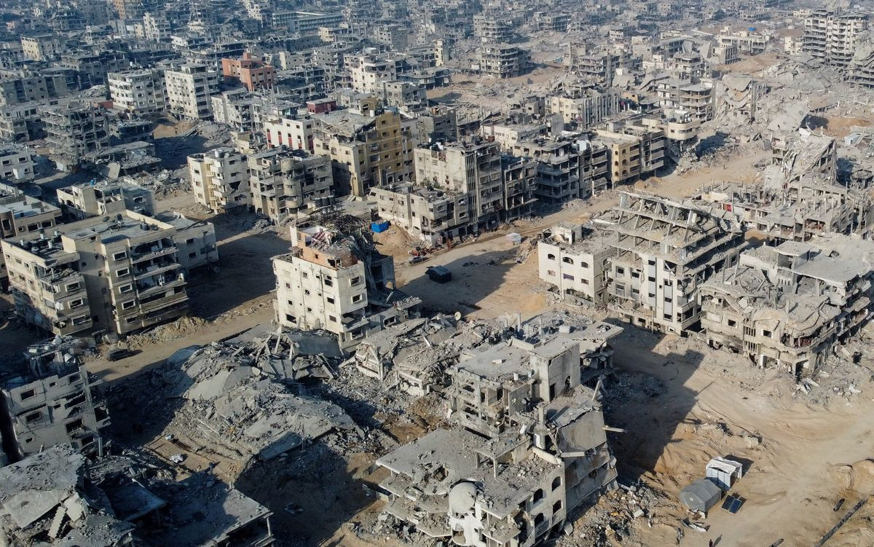
https://www.aljazeera.net/news/2025/11/1/قوة-دولية-إسلامية-محتملة-بغزة-والأردن
أكد الأردن وألمانيا، اليوم السبت، أن القوة الدولية المزمع أن تنتشر في قطاع غزة بموجب خطة الرئيس الأميركي، دونالد ترامب، يجب أن تحصل على تفويض من مجلس الأمن الدولي ، وسط أنباء عن أنها ستتألف من جنود مسلمين فقط.
وقال وزير الخارجية الأردني أيمن الصفدي "كلنا متفقون على أنه من أجل أن تتمكن قوة الاستقرار من أن تكون فاعلة في أداء مهمتها، يجب أن تحصل على تفويض من مجلس الأمن الدولي".
وشدد الصفدي على أن الأردن لن يرسل جنوده للمشاركة في هذه القوة.
وأتت تصريحات الصفدي في منتدى "حوار المنامة" في العاصمة البحرينية، إلى جانب نظيره الألماني يوهان فاديفول الذي أعرب عن دعم برلين أيضا لمنح القوة الدولية في غزة تفويضا أمميا.
ورأى فاديفول، أن القوة ستكون "في حاجة إلى سند واضح في القانون الدولي"، مقرا بأن ذلك "يكتسب أهمية بالغة بالنسبة للدول التي قد تكون مستعدة لإرسال قوات إلى غزة، وللفلسطينيين.
جنود من المنطقة على صعيد متصل، نقلت صحيفة تلغراف، أمس الجمعة، عن مصادر دبلوماسية -لم تسمها- أنه سيتم نشر جنود مسلمين فقط للقيام بدوريات في قطاع غزة ضمن قوة حفظ سلام.
وأشارت إلى أن القوات العاملة المفترض أن تعمل على الأرض في غزة ستأتي بشكل رئيسي من دول المنطقة بهدف تخفيف التوتر.
ونقلت الصحيفة عن تقارير، أن الدول المساهمة المحتملة تتجادل ليس فقط في تشكيل القوة، بل أيضا في دورها الدقيق سواء أكان نزع سلاح حركة المقاومة الإسلامية ( حماس ) أم مجرد حفظ الأمن في غزة بعد حماس، فضلا عن أساسها القانوني الرسمي.
وكان الأردن قد قال، إن قوات حفظ السلام في غزة لن تنتزع سلاح حماس بالقوة، في حين رفضت إسرائيل مشاركة قطر أو تركيا في تلك القوات، وسط توقعات بدور أندونيسي أو مصري أو إماراتي محتمل.
وبعد أكثر من 3 أسابيع من دخول وقف إطلاق النار حيز التنفيذ في قطاع غزة، لم تتشكل بعد قوة الاستقرار الدولية الموعودة بحسب بنود الاتفاق وفق خطة الرئيس الأميركي.
إعلان وكانت فصائل فلسطينية تتقدمها حركتا فتح وحماس، أكدت عقب اجتماع بالقاهرة في أكتوبر/تشرين الأول الماضي، أهمية استصدار قرار أممي بشأن القوات الأممية الموقتة المزمع تشكيلها لمراقبة وقف إطلاق النار.
--------------------------------------------------

أوضاع مأساوية في ظل نقص الأدوية وغياب الرعاية الطبية في غزة
https://www.aljazeera.net/video/2025/11/1/أوضاع-مأساوية-في-ظل-نقص-الأدوية-وغياب
كما يفاقم حرمان بعض المصابين من السفر لتلقي العلاج خارج القطاع من سوء أوضاعهم الصحية ويهدد حقهم في الحياة.
--------------------------------------------------

40 منظمة إنسانية تتهم إسرائيل بعرقلة وصول المساعدات إلى غزة
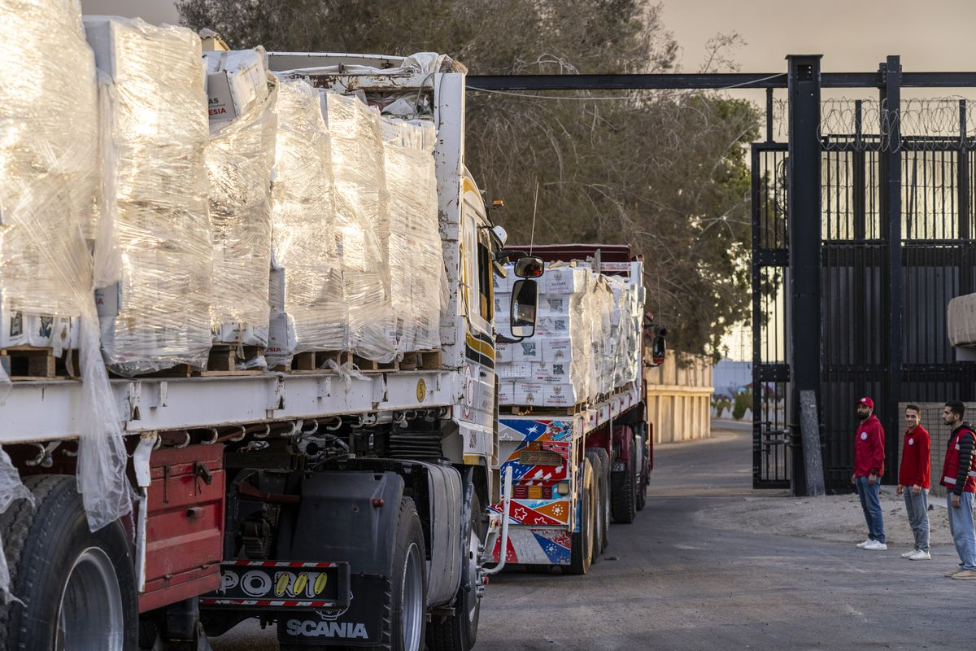
https://www.aljazeera.net/news/2025/11/1/40-منظمة-إنسانية-تتهم-إسرائيل-بعرقلة
أفادت فايننشال تايمز نقلا عن منظمات إنسانية، أن إسرائيل تعرقل وصول المساعدات الإنسانية إلى قطاع غزة بفرضها نظام تسجيل جديدا خاصا بالمنظمات الدولية غير الحكومية مما أدى إلى احتجاز عشرات ملايين الدولارات من المساعدات خارج القطاع.
وأضافت الصحيفة، أن 40 منظمة دولية، منها أطباء بلا حدود وأوكسفام والمجلس النرويجي للاجئين، قالت إن إسرائيل رفضت 99 طلبا لإدخال المساعدات خلال أول 12 يوما من وقف إطلاق النار وإن إسرائيل رفضت تقريبا جميع طلبات المجلس النرويجي للاجئين.
اقرأ أيضا list of 2 items list 1 of 2 "قطر للتنمية" يوقّع منحة لدعم مستشفى فلسطين في بيت لحم list 2 of 2 الأمم المتحدة: ملايين اللاجئين يواجهون شتاء قارسا بعد تراجع المساعدات end of list وقالت الصحيفة، إن ثلاثة أرباع حالات الرفض كانت بذريعة أن المنظمات غير مخولة لتقديم المساعدات.
وذكرت فايننشال تايمز، أن إسرائيل فرضت في شهر مارس/آذار قواعد جديدة تُلزم المنظمات العاملة مع الفلسطينيين في غزة والضفة الغربية بإعادة التسجيل لدى السلطات الإسرائيلية قبل نهاية العام وإلا فإنها ستخسر تراخيص عملها.
وقال مدير المجلس النرويجي للاجئين للصحيفة، إن المنظمة الآن في طريق مسدود وعندما تطلب إدخال المساعدات يقولون لها، إن تسجيلها قيد المراجعة وغير مصرح لها بإدخال أي مواد.
في هذا السياق، قالت وكالة غوث وتشغيل اللاجئين الفلسطينيين ( أونروا )، إن لوازم الإيواء الشتوية التي تكفي لمليون إنسان مكدسة في المستودعات وممنوعة من الدخول بقرار إسرائيلي.
من جانبه، قال علاء الدين البطة رئيس بلدية خان يونس ونائب رئيس اتحاد بلديات قطاع غزة، إن آلاف النازحين يعيشون في خيام مهترئة لا تقي برد الشتاء ولا حرارة الصيف.
وأضاف -في حديث للجزيرة- أن هؤلاء النازحين يعيشون في مخيمات تعاني من نقص حاد في مقومات الحياة الأساسية وخدمات المياه والصرف الصحي.
وذكر البطة أن الأرقام الرسمية أظهرت أن 93% من الخيام قد اهترأت وصارت غير صالحة للسكن، وكشف أن أكثر من 900 ألف من سكان المنطقة وعشرات آلاف النازحين ممن هجروا قسرا من رفح يتكدسون في المحافظة.
وانتقد المتحدث غياب أي حراك، حتى الآن، لتخفيف المعاناة اليومية للنازحين، وأضاف أن القطاع بحاجة ماسة للخيام والإسمنت وقطع الغيار الخاصة بالآليات الثقيلة.
إعلان ورغم سريان اتفاق وقف إطلاق النار بين حركة المقاومة الإسلامية ( حماس ) وإسرائيل منذ 10 أكتوبر/تشرين الأول الماضي، الذي يتضمن إدخال مساعدات إلى قطاع غزة، لم تسمح إسرائيل إلا بدخول كميات شحيحة لا تلبي احتياجات القطاع التي تصل إلى 600 شاحنة يوميا.
وجاء الاتفاق بعد حرب إبادة جماعية شنتها إسرائيل على القطاع منذ 7 أكتوبر/تشرين الأول 2023، خلّفت 68 ألفا و643 شهيدا، و170 ألفا و655 جريحا، معظمهم أطفال ونساء، مع تكلفة إعادة إعمار قدرتها الأمم المتحدة بنحو 70 مليار دولار.
--------------------------------------------------

موت متنكّر.. أطفال غزة في مرمى قنابل الاحتلال المموهة
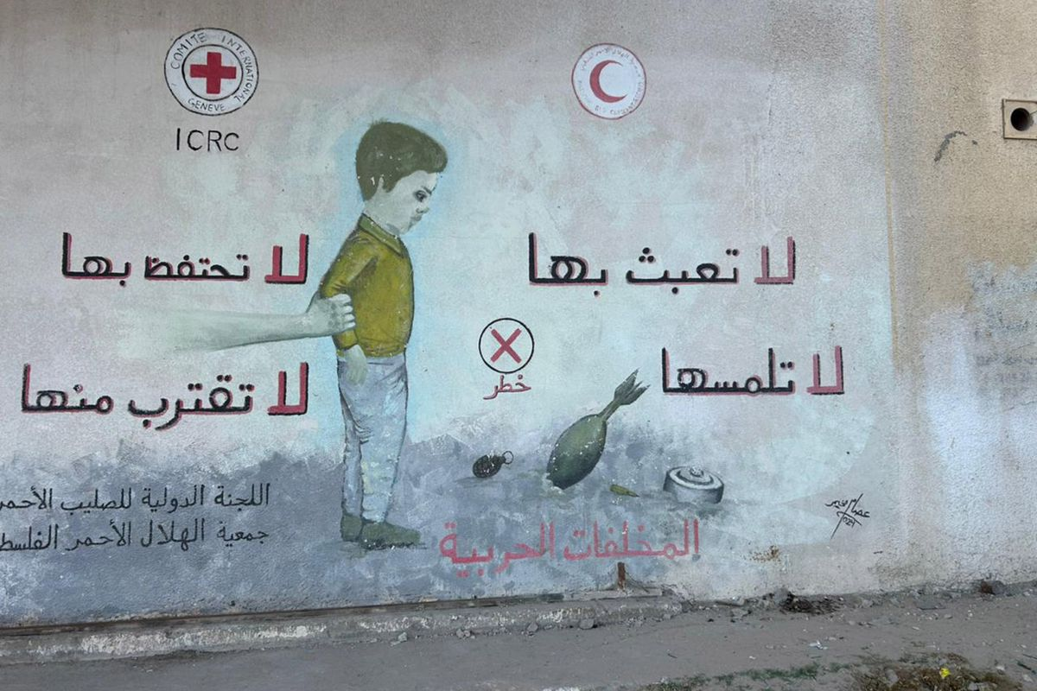
https://www.aljazeera.net/politics/longform/2025/11/1/موت-متنكر-أطفال-غزة-في-مرمى-قنابل
بعد مرور أقل من أسبوع على عودة عائلة الشرباصي من جنوب قطاع غزة إلى حيهم وسط مدينة غزة، عقب فترة نزوح استمرت عدة أشهر نتيجة حرب الإبادة الجماعية، وتمركز جيش الاحتلال الإسرائيلي في المنطقة، دوى انفجار ضخم قرب المنزل، حيث كان أطفال العائلة يلهون.
هرع الوالدان والجد إلى مكان الانفجار، ليجدا الطفلين التوأمين يحيى ونبيلة (6 سنوات) ممددين على الأرض غارقين في دمائهما، ويفصل بينهما عدة أمتار.
وتبين -وفقًا لتوفيق الشرباصي (جد الطفلين)- أنهما كانا يلعبان بجسمٍ ظناه لعبة، فانفجر بهما فجأة، مسببًا لهما إصابات بالغة وخطيرة؛ إذ بترت يد يحيى وأدخل إلى مجمع الشفاء الطبي، ولا يزال يخضع لعمليات جراحية، بينما أصيبت نبيلة بجروح متعددة وتواجه خطر بتر قدمها.
يقول الشرباصي للجزيرة نت: "بعد عودتنا من جنوب قطاع غزة، بدأنا بمحاولة التأقلم مع الواقع الجديد، وراح الأطفال يلعبون حول ما تبقى من منازلنا وفوق الركام، حتى وقع الانفجار وأُصيب أحفادي بهذه الإصابات الخطيرة".
ويضيف أن "وضع هذه المتفجرات على هيئة ألعاب بشكل متعمد هدفه إيذاء الأطفال، وهذا ما حدث مع أحفادي".
الطفلة نبيلة الشرباصي (الجزيرة) بعد أيام من واقعة نبيلة ويحيى الشرباصي، وقعت حادثة مماثلة مع أسرة فلسطينية أخرى في جنوب القطاع، وبالتحديد في مدينة خان يونس.
فمع عودة عائلة حماد إلى موقع منزلها المدمر في حي الأمل شمال المدينة، ومحاولة أفرادها استخراج بعض احتياجاتها من تحت الركام، خاصة ملابس الشتاء، دوى انفجار قوي.
أدى الانفجار إلى إصابة 5 من أفراد العائلة، بينهم 3 أطفال، بجروح مختلفة في أجسادهم، نُقلوا على إثرها إلى مجمع ناصر الطبي.
--------------------------------------------------

فلسطين تطالب بتحرك دولي لوقف جرائم إسرائيل بحق الأسرى
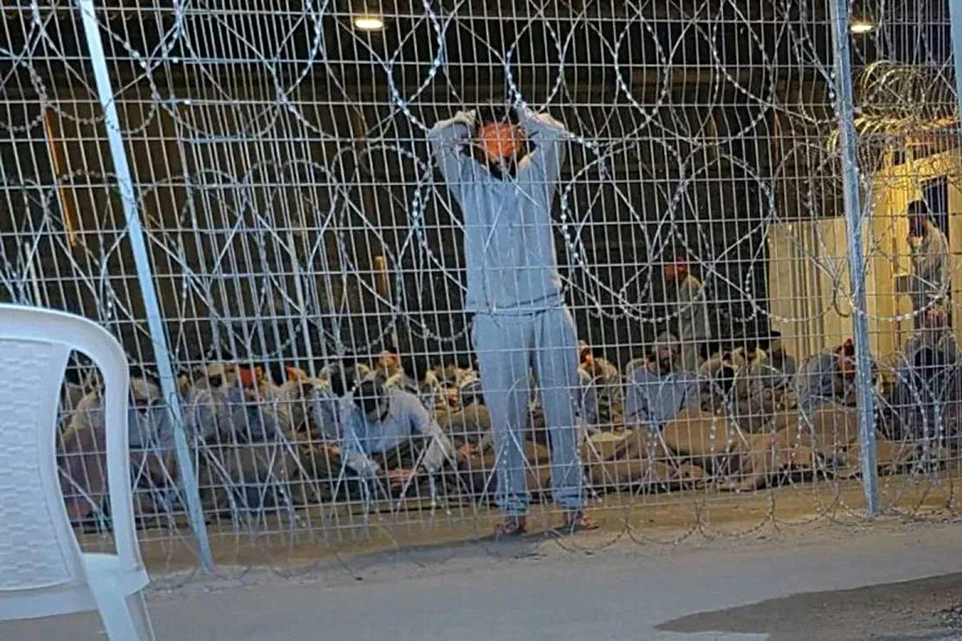
https://www.aljazeera.net/news/2025/11/1/فلسطين-تطالب-بتحرك-دولي-لوقف-جرائم
طالبت دولة فلسطين، السبت، المجتمع الدولي بالتحرك العاجل لوقف الجرائم الإسرائيلية المرتكبة بحق الأسرى الفلسطينيين داخل السجون، بعد انتشار فيديو لوزير الأمن القومي الإسرائيلي إيتمار بن غفير من داخل أحد السجون.
وقالت الخارجية الفلسطينية، في بيان، إن إسرائيل ترتكب بقيادة حكومتها وبن غفير جرائم حرب وسياسات قمعية وتنكيلا ممنهجا بحق الأسرى في سجونها.
وفي الفيديو الجديد، ظهر بن غفير، وهو يتجول بين أسرى فلسطينيين مكبلين بالأصفاد، قائلا: "بقي أمر واحد يجب تنفيذه، وهو إعدامهم".
"هكذا نعاملهم، وبقي علينا فقط إعدامهم" هذا ما قاله بن غفير في فيديو يظهر الأسرى الفلسطينيين مكبلين على الأرض.
بن غفير يستخدم الأسرى الآن كوسيلة دعاية انتخابية لمجتمع مريض يعشق هذا النوع من الاستعراض .
pic.twitter.com/VgqMui4JXQ — Tamer | تامر (@tamerqdh) October 31, 2025 واعتبرت الخارجية الفلسطينية أن إسرائيل ومنظومتها الاستعمارية تستخدم الاعتقال التعسفي والتعذيب كأداة من أدوات الحرب.
وشددت الوزارة على أن الجرائم التي ترتكبها إسرائيل بحق الأسرى الفلسطينيين تعد وفق القانون الدولي جرائم حرب وجرائم ضد الإنسانية تستوجب المحاسبة والعقاب.
وعدت مواصلة إسرائيل منع اللجنة الدولية للصليب الأحمر من زيارة الأسرى داخل السجون إضافة لحرمانهم من الزيارات العائلية انتهاكا صارخا للقانون الدولي الإنساني واتفاقيات جنيف .
وحمّلت الوزارة الحكومة الإسرائيلية، المسؤولية الكاملة عن حياة وسلامة الأسرى، مشددة على أن صمت المجتمع الدولي يشجع إسرائيل على التمادي في جرائمها وانتهاكاتها الممنهجة بحقهم.
وأشارت الخارجية الفلسطينية في بيانها إلى أن إسرائيل ترتكب ممارسات إجرامية بحق الأسرى الفلسطينيين في سجونها بما في ذلك التعذيب، والحرمان، والإهمال الطبي المتعمد، والعقوبات الجماعية، وعمليات القتل البطيء.
إعلان ولفتت إلى أن تلك الممارسات تشكّل امتدادا لحرب الإبادة الإسرائيلية ضد أبناء الشعب الفلسطيني في جميع أماكن وجوده.
ودعت المجتمع الدولي إلى التحرك العاجل للجم ووقف هذه السياسات والجرائم المرتكبة بحق الأسرى الفلسطينيين، بما في ذلك جرائم القتل العمد والإعدامات الميدانية، التي تُعدّ وفق القانون الدولي جرائم حرب وجرائم ضد الإنسانية تستوجب المحاسبة والعقاب.
وتزايدت الاعتداءات بحق المعتقلين الفلسطينيين، بموازاة الإبادة بقطاع غزة ، والتي استمرت لعامين، قبل أن تنتهي باتفاق وقف إطلاق نار دخل حيز التنفيذ في 10 أكتوبر/تشرين الأول الماضي.
--------------------------------------------------

مصدر أمني إسرائيلي: هجمات المستوطنين بالضفة خرجت عن السيطرة
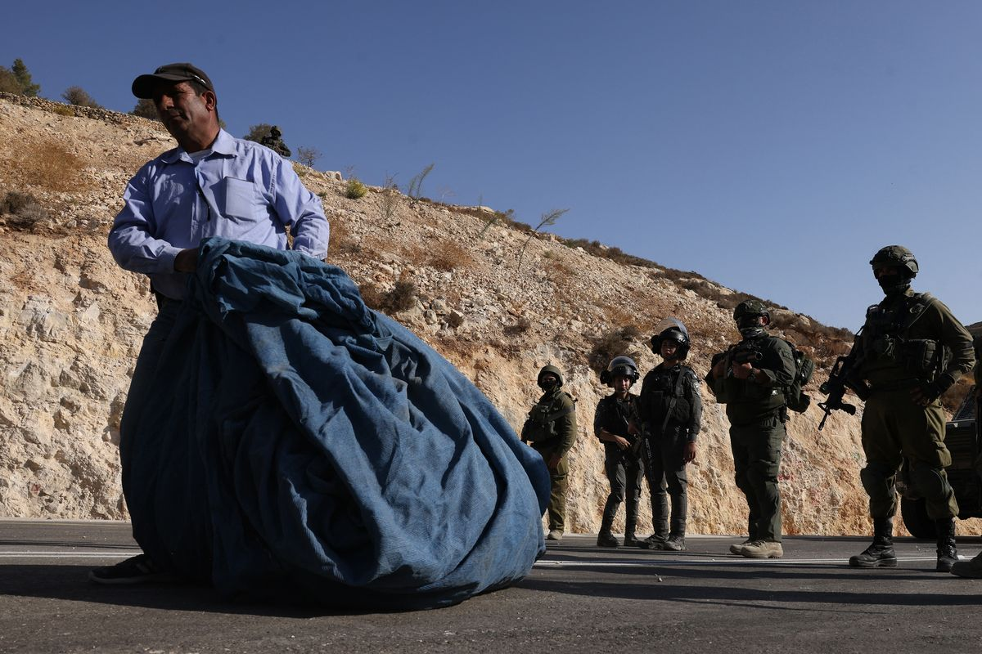
https://www.aljazeera.net/news/2025/11/1/مستوطنون-يعتدون-على-قاطفي-الزيتون
اعتدى مستوطنون -اليوم السبت- على فلسطينيين في أثناء قطفهم الزيتون في بورين جنوب نابلس وفي المنيا جنوب شرق بيت لحم في الضفة الغربية ، وسط تأكيدات أممية أن موسم الزيتون شهد أعلى مستوى من الهجمات منذ 5 سنوات، فيما أكد مصدر أمني إسرائيلي أن هجمات المستوطنين خرجت عن السيطرة.
وذكرت وكالة الأنباء الفلسطينية (وفا) أن حارس مستوطنة "يتسهار"، برفقة عدد من المستوطنين، هاجموا الفلسطينيين في أثناء قطفهم الزيتون من الأراضي الواقعة بين قرية بورين وبلدة حوارة.
وأضافت -نقلا عن مصادر- أن المستوطنين اعتدوا على عدد من الفلسطينيين بالضرب، وأجبروهم على المغادرة، كما نثروا ثمار الزيتون التي جمعوها.
قوات الاحتلال برفقة المستوطنين يطردون المزارعين من أراضيهم قرب قرية بورين جنوب نابلس.
pic.twitter.com/QS3TJLZ2CD — بوابة اللاجئين الفلسطينيين (@refugeesps) November 1, 2025 وأصيب ثلاثة مزارعين فلسطينيين برصاص مستوطنين هاجموهم أثناء قطفهم الزيتون في قرية المنيا جنوب شرق بيت لحم.
وأطلق مستوطنون مواشيهم في أراضي الفلسطينيين وبين أشجار الزيتون في منطقة برية سعير شمال شرق الخليل وخربة شعب البطم بمسافر يطا جنوب الخليل، في اعتداءات متزامنة تستهدف موسم الزيتون.
هجمات متصاعدة بدورها، أكدت صحيفة يديعوت أحرونوت -نقلا عن مصدر أمني- أن هجمات المستوطنين في الضفة الغربية خرجت عن السيطرة، مؤكدة أن هجمات مجموعة "فتيان التلال" الاستيطانية العنيفة تتصاعد.
وأشارت إلى أن الوضع الميداني والوثائق تظهر أن الجيش عادة لا يفعل شيئا لمواجهة هجمات المستوطنين بالضفة.
وحسب بيان لمكتب الأمم المتحدة لتنسيق الشؤون الإنسانية (أوتشا) نشرته أمس الجمعة، شهد موسم الزيتون في الضفة الغربية أعلى مستوى من هجمات المستعمرين منذ 5 سنوات.
وأوضح المكتب أن المستوطنين نفذوا 126 هجمة طالت 70 بلدة في الضفة، كما خربوا أكثر من 4 آلاف شجرة وشتلة زيتون.
إعلان وأشار إلى أن مستوطنين من بؤر جديدة فرضوا قيودا على الوصول إلى حقول الزيتون في كثير من المواقع في الضفة.
وتابع أنه تم تسجيل 60 هجوما لمستوطنين على مواطنين فلسطينيين، أصيب فيها 17 شخصا كما خربوا 19 مركبة خلال الأسبوع الأخير.
ووفق هيئة مقاومة الجدار والاستيطان، فقد نفذ جيش الاحتلال والمستوطنين ما مجموعه 259 اعتداء ضد قاطفي الزيتون، منذ انطلاق الموسم في الأسبوع الأول من أكتوبر/تشرين الأول الماضي، وحتى 28 من الشهر ذاته.
وبينت الهيئة -في بيان صحفي صدر الثلاثاء الماضي- أن طواقمها رصدت تنفيذ 41 حالة اعتداء من جيش الاحتلال، و218 حالة من المستوطنين.
وأشارت إلى أن هذه الاعتداءات تراوحت بين الاعتداء الجسدي العنيف، وحملات الاعتقالات، وتقييد الحركة ومنع الوصول، والتخويف والترهيب بكل أشكاله، وإطلاق النار.
ويعد موسم الزيتون أحد أهم مواسم الزراعة في فلسطين ، إذ تعتمد عليه آلاف العائلات مصدرا رئيسيا للدخل والمعيشة.
لكن وفق تقديرات ميدانية وبيانات وزارة الزراعة الفلسطينية، يعد الموسم الحالي الأضعف خلال العقود الأخيرة، إذ لا يتجاوز الإنتاج 15% من المعدل الطبيعي.
وتندرج هذه الاعتداءات ضمن موجة تصعيد إسرائيلية واسعة في الضفة الغربية من الجيش والمستوطنين خلال عامي الإبادة في قطاع غزة ، أسفرت عن استشهاد 1062 فلسطينيا وإصابة نحو 10 آلاف آخرين، إضافة إلى اعتقال أكثر من 20 ألف شخص بينهم 1600 طفل.
--------------------------------------------------

"الخطيئة والعقاب" عند إسرائيل
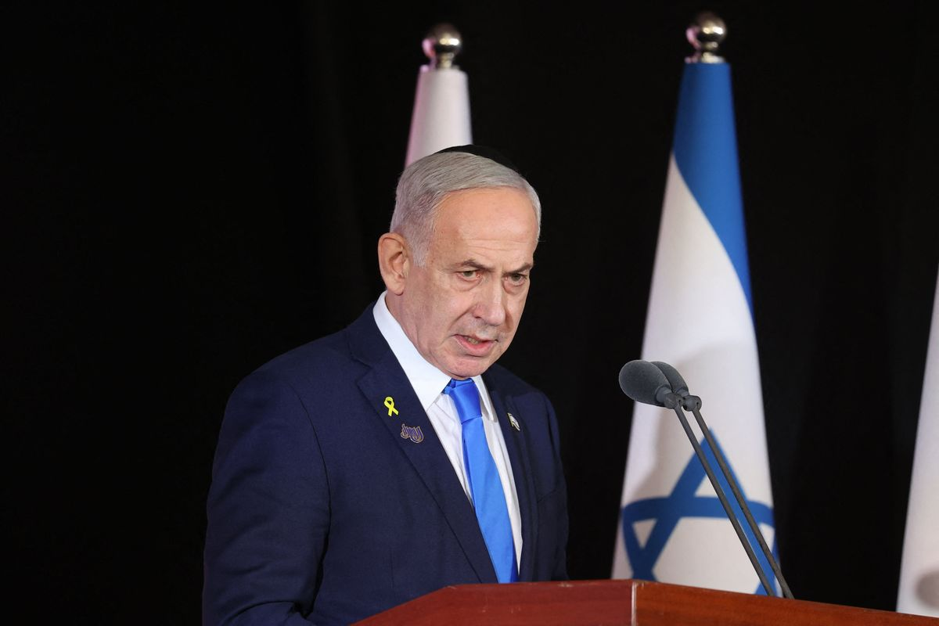
https://www.aljazeera.net/opinions/2025/11/1/إسرائيل-وعملية-الخطيئة-والعقاب-هل
بالرغم من خرقها اتفاق وقف إطلاق النار في غزة عشرات المرات منذ سريانه في 11 أكتوبر/تشرين الأول، مما أسفر عن استشهاد أكثر من 211، وإصابة 597، وذلك وفق أرقام وزارة الصحة في غزة، وبالرغم من إدخال 986 شاحنة مساعدات فقط، من أصل 6600 شاحنة، كان يجب أن تدخل خلال أول 11 يوما من بدء سريان وقف إطلاق النار، فقد أوعزت حكومة الاحتلال لجيشها للمرة الثانية بشن غارات قوية على قطاع غزة في أعقاب ادعاء حدث مفتعل، نفت المقاومة علاقتها به.
وكذلك في أعقاب تضخيم دولة الاحتلال الإسرائيلي، التأخرَ في إعادة جثث الأسرى الإسرائيليين (الذين قتلهم الاحتلال)، في تجاهل تام للظروف الكارثية والتعقيدات التي أحدثها الاحتلال نفسه في غزة.
وتحاول دولة الاحتلال من خلال هذا الفعل تفريغ الضغوط المتزايدة والانتقادات الداخلية الشديدة لها بالتبعية للولايات المتحدة، التي ضغطت عليها لإنجاز وقف إطلاق النار، كما تحاول تثبيت قواعد اشتباك تتيح بها لنفسها العدوان على غزة في أي وقت تشاؤُه.
الخطيئة والعقاب أطلقت دولة الاحتلال الإسرائيلي اسم؛ "الخطيئة والعقاب"، على عمليتها العسكرية الأولى، والتي امتدت ليوم واحد فقط في 19 أكتوبر/تشرين الأول الماضي، والتي شملت موجة من الغارات الجوية المكثفة في أماكن متفرقة من قطاع غزة، بعد أن زعمت أن مقاومين فلسطينيين دمروا آلية عسكرية إسرائيلية في مدينة رفح جنوب قطاع غزة بصاروخ مضاد للدروع، وهو الأمر الذي نفت المقاومة الفلسطينية علاقتها به.
واستخدمت دولة الاحتلال الإسرائيلي هذا الحدث المزعوم ذريعة لتبرير ضربات موسعة ضد المقاومة والمدنيين في غزة، بالرغم من سريان المرحلة الأولى من وقف إطلاق النار، حيث اعتبرت ما حصل انتهاكا لاتفاق وقف إطلاق النار، يبرر ردها.
كما قام الاحتلال الإسرائيلي بالإعلان عن وقف دخول المساعدات الإنسانية، قبل أن يتراجع عن هذا القرار بعد ضغوط أميركية منعت أيضا من انهيار وقف إطلاق النار الهش.
إعلان في أقل من 24 ساعة وردا على الحدث المزعوم الأول، قامت قوات جيش الاحتلال الإسرائيلي بإلقاء أكثر من 153 طنا من القنابل على قطاع غزة، حيث شنت غارات على أكثر من 100 هدف، واستشهد في الغارات أكثر من 45 فلسطينيا.
وبالنظر إلى توقيت العملية وسرعة اتخاذ القرار وحجم النيران في الرد على هذا الحدث المزعوم، إضافة إلى تصريحات الوزراء الإسرائيليين خلال الأيام التي سبقت هذه العملية، فإن المؤشرات تشير إلى نية مبيتة لدى جيش الاحتلال الإسرائيلي للقيام بهذه العملية.
وقد كان تقاطر مسؤولين أميركيين مثل مبعوثي ترامب ستيف ويتكوف وجاريد كوشنر، ثم نائب الرئيس جيه دي فانس، وليس انتهاء بوزير الخارجية الأميركي ماركو روبيو، دليلا على الضغط الأميركي المتواصل على حكومة الاحتلال؛ لمنعها من تخريب الاتفاق.
البعد التوراتي حمل اسم العملية "الخطيئة والعقاب" بعدا توراتيا أيضا يقدم غزة على أنها ارتكبت خطيئة بهجومها على قوات الاحتلال، وأن الرد الإسرائيلي هو عقاب مبرر لمن فعلوا هذه الخطيئة.
وقد تناولت التوراة فكرة "الخطيئة والعقاب" عشرات المرات في سياقات كثيرة كقاعدة تفسيرية مركزية لكثير من الأحداث.
واليوم يعيد اليمين الصهيوني المتأثر بهذه الأفكار تقديمها مرة أخرى، ولكن عمليا عبر قتل النساء والأطفال، كما حصل مع عائلة أبو شعبان، التي قتلها الاحتلال الإسرائيلي بدم بارد؛ بحجة أن هذه العائلة اخترقت خط الهدنة المؤقت بسيارتها.
فيما يتعلق بتسمية الجيش، هذه العملية لم يعرف من قبل أن جيش الاحتلال الإسرائيلي قد استخدم كلمات هذا الاسم بشكل مباشر سواء الخطيئة أو العقاب لأسماء عمليات عسكرية، بالرغم من استخدام العقاب كسياسة في عمل الجيش في كثير من العمليات.
وفي تحليلات الكتاب الإسرائيليين لعمليات سابقة، برزت الكثير من تفسيرات عمليات الجيش الإسرائيلي كعقاب على أعمال المقاومة الفلسطينية ضد الاحتلال، بل فسرها بعضهم في كثير من الأحيان على أنها عقاب إلهي لإعطاء صبغة دينية.
وقد يكون اسم عملية "أيام الغضب" التي شنها جيش الاحتلال ضد شمال غزة في 2004، ربما اسم العملية الأكثر وضوحا في حمل البعد العقابي.
وعملياتيا ما من شك في أن الحكومة والجيش الإسرائيلي أرادا فرض قواعد جديدة في غزة بعد وقف إطلاق النار، تتيح له التدخل متى شاء من خلال افتعال أحداث معينة ولتقدم حكومة الاحتلال لجمهورها- وخاصة اليميني منها- شكلا استعراضيا لقدرتها على القتل والانتقام، حتى في حال وقفت الحرب، حيث إن اسم "الخطيئة والعقاب" يدغدغ مطالب اليمين الديني المتطرف، الذي كان لديه انتقادات كبيرة لاتفاق وقف إطلاق النار.
العقاب والردع من زاوية أخرى يرتبط مفهوم العقاب بالردع، فالعقاب يقدم رسالة ردع، حيث إن العقاب هو رسالة عملية حول تكلفة الإقدام على عمل معادٍ مستقبلا، وإيصال رسالة بأن جيش الاحتلال الإسرائيلي ما زال قادرا على الردع، خاصة بعد ظهور الخلل الجوهري في هذا المفهوم لدى الاحتلال بعد توقيع الاتفاق.
فبعد عودة الأسرى الإسرائيليين الأحياء والأموات، ضمن صفقة تبادل وليس من خلال القوة والفعل العسكري، أكدت هذه العودة بهذا الشكل عدم قدرة الجيش على تحقيق أهداف الحرب، ومنها إعادة الأسرى بالقوة، كما أن الأيام التي تلت وقف إطلاق النار أظهرت متانة بنية المقاومة الفلسطينية بالرغم من كل ما تعرضت له، خاصة من خلال القدرة على الانتشار لضبط الحالة الأمنية، أو من خلال القضاء على العصابات الإجرامية التي تعاونت مع الاحتلال خلال أشهر الحرب.
إعلان ولم يخفِ قادة الاحتلال اختلال مفهوم الردع منذ 7 أكتوبر/تشرين الأول، فقد أكد رئيس أركان الجيش الإسرائيلي، إيال زامير، في رسالة وجهها خلال ذكرى مرور عامين على الهجوم، وفق التقويم العبري، أن الجيش الإسرائيلي "فشل في مهمته المتمثلة في حماية البلاد ومواطنيها" خلال هجوم حماس في 7 أكتوبر/تشرين الأول 2023.
وقال: "التصحيح سيأتي من داخلنا، منا نحن.
لا نملك القدرة على تغيير ما كان، لكننا نملك القدرة على النمو، كأفراد وكجيش، وتحمل المسؤولية والتعلم من الماضي؛ لتعزيز أمننا لأجيال قادمة".
كما أن مستشار الأمن القومي تساحي هنغبي الذي أقيل من منصبه، الأسبوع الماضي، قال في بيان له: "الإخفاق المريع في السابع من أكتوبر/تشرين الأول، والذي كنتُ جزءا منه، يجب أن يكون موضع تحقيق معمّق للتأكد من استخلاص العبر اللازمة؛ للمساعدة في إعادة الثقة المهزوزة".
إن استخدام كلمة العقاب في عملية جيش الاحتلال الإسرائيلي بشكل مباشر، تشير بوضوح إلى الحاجة الماسّة لتعزيز مفهوم الردع، وأن هناك احتياجا كبيرا له خاصة بعد المقاطع التي وثقت أداء المقاومين الفلسطينيين في مواجهة الجيش الإسرائيلي، وكيف كان المقاومون يتقدّمون نحو الآليات الإسرائيلية بكل شجاعة ويدمرونها.
تحاول دولة الاحتلال الإسرائيلي تقديم أعمال المقاومة الفلسطينية كخطيئة أو كجريمة، ولكن في الحقيقة لم تنجح على مدار عامين في تقديم المقاومة الفلسطينية كحركة إرهابية، أو كمجموعات إجرامية، فالعالم اليوم -حتى في الولايات المتحدة نفسها كأقرب حليف لدولة الاحتلال الإسرائيلي- بات يرى في المقاومة الفلسطينية حركة تحرر.
ولعل المتابع لجنون الكتاب والمحللين في دولة الاحتلال من بعض التصريحات التي أدلى بها ترامب والتي تشيد جزئيا بحركة حماس ومفاوضيها، وقدرة المقاومة على ضبط الحالة الأمنية على الأرض، يلمس عدم قدرة الاحتلال الإسرائيلي على تمرير سرديته.
غياب الاسم في الحدث الثاني في الحدث الثاني الانتقامي في 29 أكتوبر/تشرين الأول، أكمل الاحتلال الإسرائيلي سلسلة الخطيئة والعقاب 2، ولكنه هذه المرة لم يطلق على عملياته اسما بعينه، واكتفى بالحديث عن العودة لوقف إطلاق النار.
وهذا يرجع للضغط الأميركي الذي مُورس عليه بعد الحدث الأول، حيث يحاول أن يظهر أمام المجتمع الدولي أنه ملتزم بالاتفاق، ولكنه في كل مرة ينفذ عملياته ويحقق أهدافه ويقتل مزيدا من الفلسطينيين، وبالتالي يمكن القول إن اسم العملية بقي حاضرا في عقول قادة الاحتلال السياسيين والعسكريين، دون الإعلان عنه لتجنب الانتقادات والتبعات الدولية.
تغيير اسم الحرب تزامت عملية "الخطيئة والعقاب" مع إقرار الحكومة الإسرائيلية بالإجماع، تغيير اسم الحرب التي شنتها على قطاع غزة منذ يوم 7 أكتوبر/تشرين الأول 2023 من حرب "السيوف الحديدية" إلى حرب "الانبعاث".
وقد قال نتنياهو إن هذه الحرب تمثل استمرارا مباشرا لحرب الاستقلال، وإنها حرب انبعاث الشعب، وترسيخ مشروع التجدد الوطني في أرض إسرائيل.
إن إطلاق اسم جديد يعكس مسار الحرب وتحولها إلى معركة متعددة الجبهات، يُعتبر لحظة مفصلية في تاريخ الدولة.
وفي التأكيد هنا على تعدد الجبهات، فإن فكرة إدراج كلمة العقاب في اسم العملية العسكرية، لا تستهدف غزة فقط بل تستهدف كل الجبهات من لبنان إلى سوريا، ومن اليمن إلى إيران، وبالنظر إلى أن نتنياهو بحث أسماء بديلة كـ"حرب التكوين"، و"حرب غزة" و"حرب سمحاة توراة؛ أي فرحة نزول التوراة"، معتبِرا أن اسم السيوف الحديدية غير ملائم لحرب بهذا الحجم، وإنما لعملية عسكرية محدودة، فإن هذه الأسماء تشير إلى النوايا التوسعية والتوراتية لدى صناع القرار في دولة الاحتلال، والاستمرار على ذات النهج بالرغم من كل ما حدث.
إعلان ختاما؛ لم ترتكب إسرائيل خطيئة واحدة خلال العامين الماضيين بل سلسلة خطايا أخلاقية وإستراتيجية أفقدتها الكثير من رصيدها وفضحتها، وقامت بالعربدة في فلسطين وتجاه دول أخرى، مثل لبنان، وسوريا، وقطر، واليمن، وإيران.
وبالتالي فإن دولة الاحتلال الإسرائيلي كان يجب أن تكون الأحرص على تجنب فكرة العقاب على الخطيئة؛ لأنها هي التي يتزايد الزخم والتحول الواضح في الدعوة لمحاسبتها على جرائمها في ارتكاب الإبادة الجماعية، واستخدام التجويع كسلاح واستهداف المدنيين.
لدى دولة الاحتلال سجل طويل من الإفلات من العقاب يغريها بالتمادي لتقديم نفسها كمعاقب للآخرين، ولا بد لهذه المرحلة أن تنتهي، وأقتبس هنا ما قاله القائد العام لكتائب القسام محمد الضيف في خطابه صبيحة يوم 7 أكتوبر/تشرين الأول: "ليفهم العدو أنه قد انتهى الوقت الذي يعربد فيه دون محاسب فإننا نعلن بدء عملية طوفان الأقصى".
وبهذه الكلمات كان يعلن عن انتهاء زمن الإجرام بدون رادع ولا مساءلة، وزمن الاستثناء الذي كان يوفر لإسرائيل الهروب من العقاب.
ولما سبق فإن دولة الاحتلال الإسرائيلي هي التي تستحق العقاب على خطاياها وليس المكافأة لها بالتطبيع وإتاحة الفرصة لها لدمج نفسها وكأنها لم تقم بأي شيء، ولذلك يتوقع المرء ألا يُسمح لدولة الاحتلال الإسرائيلي بجني الثمار، وكأنها لم ترتكب إبادة جماعية، وجرائم ضد الإنسانية.
الآراء الواردة في المقال لا تعكس بالضرورة الموقف التحريري لشبكة الجزيرة.
--------------------------------------------------

"هند رجب" ترفع شكوى جنائية في ألمانيا ضد جندي إسرائيلي
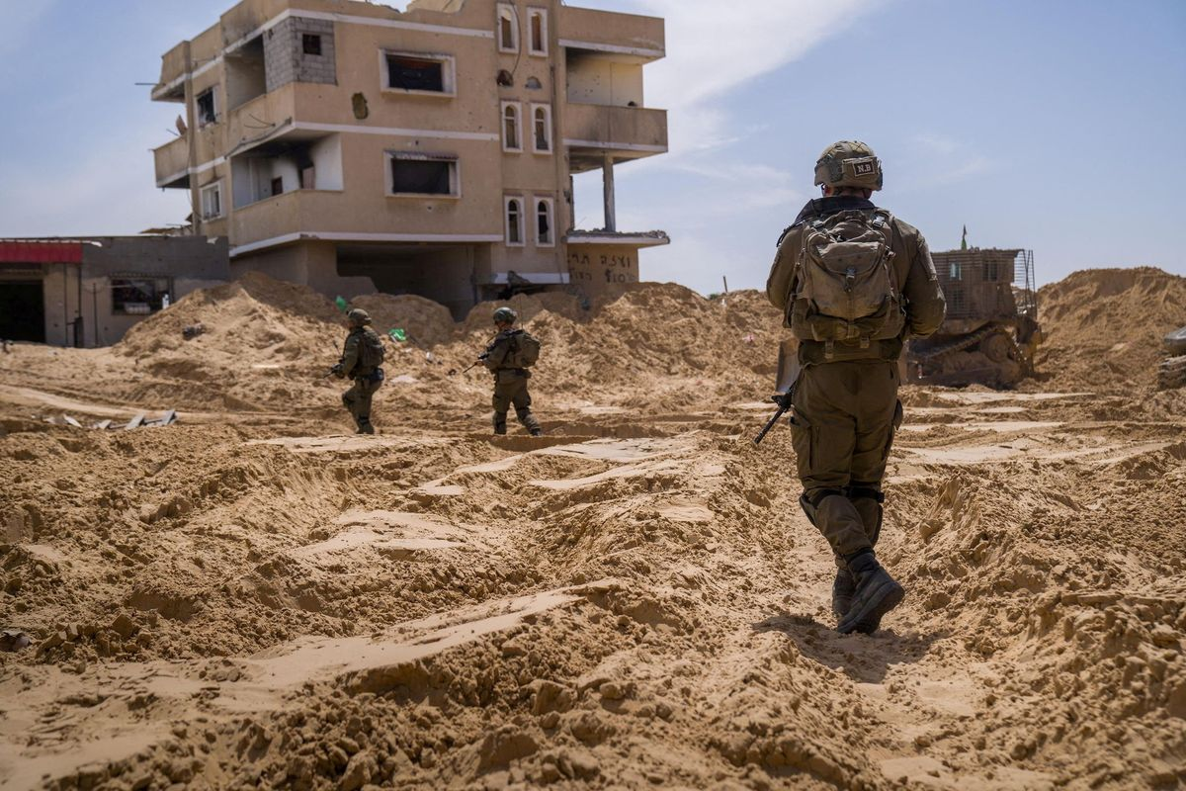
https://www.aljazeera.net/news/2025/11/1/هند-رجب-ترفع-شكوى-جنائية-في-ألمانيا-ضد
أعلنت مؤسسة هند رجب ، أمس الجمعة، أنها رفعت شكوى جنائية أمام المدعي العام الاتحادي الألماني في كارلسروه ضد جندي إسرائيلي مقيم في برلين، بتهمة ارتكاب جرائم حرب وجرائم ضد الإنسانية، مطالبة بالقبض عليه.
وقالت المؤسسة -في بيان- إنها رفعت الشكوى الجنائية ضد الإسرائيلي إلكانا فيدرمان الذي ينتمي إلى الكتيبة 94 (دوشيفات) التابعة للواء كفير ومنظمة "تساف 9" المتطرفة.
وأكدت أنها وجهت إلى الجندي الإسرائيلي تهم ارتكاب جرائم حرب وجرائم ضد الإنسانية بموجب قانون الجرائم ضد القانون الدولي الألماني.
وأشارت إلى أن طلبها يستند إلى أدلة رقمية واسعة النطاق تُظهر تورطه المباشر في أعمال تعذيب وعرقلة ممنهجة للمساعدات الإنسانية إلى قطاع غزة .
الجندي الإسرائيلي إلكانا فيدرمان عضو في منظمة "تساف 9" المتطرفة (مؤسسة هند رجب) تفاخر علني وشرحت أن مقاطع فيديو وتصريحات علنية لفيدرمان كشفت عن مشاركته في إساءة معاملة المعتقلين الفلسطينيين وتمجيده لها.
ففي مقابلة واسعة الانتشار، يتفاخر فيدرمان بأخذ كلبه "إلى غزة كمقاتل"، ويزعم أن الكلب "تعامل مع السجناء الفلسطينيين" في مركز احتجاز سدي تيمان بالنقب، حيث وثّقت منظمات حقوق الإنسان، بما في ذلك بتسيلم (منظمة غير حكومية إسرائيلية)، التعذيب المنهجي والعنف الجنسي والمعاملة اللاإنسانية، حسب البيان.
كما أظهرت مقاطع فيديو ومنشورات متعددة على مواقع التواصل الاجتماعي مشاركة فيدرمان شخصيا وتشجيعه آخرين على عرقلة الشاحنات التي تحمل الغذاء والدواء إلى قطاع غزة.
ولفتت مؤسسة هند رجب إلى أن فيدرمان عضو بارز في منظمة "تساف 9″، وهي جماعة إسرائيلية يمينية متطرفة فرضت عليها الولايات المتحدة عقوبات عام 2024، لعرقلتها قوافل المساعدات الإنسانية المتجهة إلى غزة.
مطالبة بالاعتقال وطالبت المؤسسة القضاء الألماني بفتح تحقيق جنائي مع فيدرمان، والأمر باحتجازه احتياطيا خوفا من فراره، وإصدار مذكرة توقيف أوروبية لضمان اعتقاله داخل أراضي الاتحاد الأوروبي.
إعلان وكذلك أشارت إلى أنه بموجب الولاية القضائية العالمية لألمانيا، يمكن مقاضاة الجرائم المنصوص عليها في قانون العقوبات الألماني بغض النظر عن جنسية الجاني أو مكان وقوعها.
بدوره، قال مدير مؤسسة هند رجب، دياب أبو جهجه إن "سلوك فيدرمان، الذي عُرض بفخر على الإنترنت وجرى التسامح معه في المجتمع الإسرائيلي، يُجسّد القسوة والإفلات من العقاب اللذين ميزا هذه الإبادة الجماعية (بقطاع غزة).
لألمانيا السلطة القانونية والواجب الأخلاقي للتحرك"، وفق البيان.
تأتي هذه الشكوى في أعقاب أخرى قدمتها مؤسسة هند رجب في ألمانيا ضد الضابط الإسرائيلي شمعون آفي زوكرمان، بالإضافة إلى إجراءات مماثلة اتخذتها منظمات غير حكومية استهدفت قناصا إسرائيليا.
كما تعد هذه الشكوى جزءا من الحملة القانونية التي تطلقها مؤسسة هند رجب لكشف ومقاضاة جرائم الحرب والجرائم ضد الإنسانية المرتكبة خلال حرب إسرائيل على غزة.
--------------------------------------------------

قصف إسرائيلي على خان يونس ونسف مبانٍ في البريج وغزة
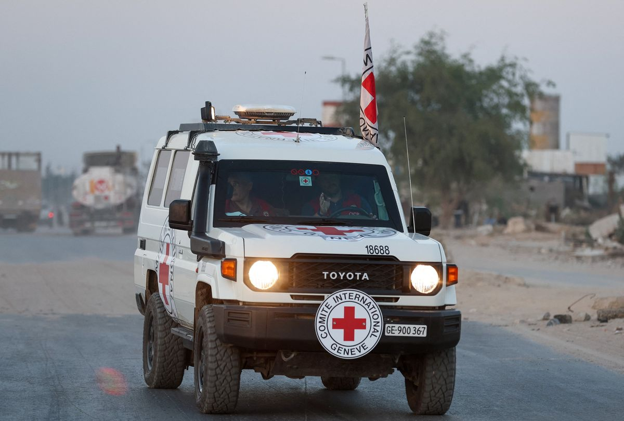
https://www.aljazeera.net/news/2025/11/1/2644
قصفت المدفعية والدبابات الإسرائيلية شرقي وشمالي خان يونس (جنوبي قطاع غزة) اليوم السبت.
ومن جانب آخر، كشفت السلطات الإسرائيلية عن تسلمها 3 جثث أسرى مساء الجمعة من الصليب الأحمر جرت إحالتهم إلى معهد الطب الشرعي للتأكد من هوياتهم.
وقال مراسل الجزيرة إن طيران الاحتلال الإسرائيلي شن غارات جوية شرقي مدينة خان يونس، كما أفاد بأن جيش الاحتلال نسف عمارات سكنية شرقي مدينة غزة.
وأطلقت مسيرة اسرائيلية "كواد كابتر" قنابل على شرق مخيم البريج (وسط قطاع غزة) وقد تعرض محيط خان يونس لقصف مدفعي وإطلاق نار من الدبابات الإسرائيلية.
وقالت مصادر محلية إن جيش الاحتلال واصل عمليات نسف مبانٍ سكنية شرق مخيم البريج (وسط القطاع).
وقد أنهى اتفاق وقف النار -وفقا لخطة سلام ترامب- حرب إبادة إسرائيلية على غزة استمرت عامين منذ 7 أكتوبر/تشرين الأول 2023 بدعم من الولايات المتحدة.
وقد خلّفت هذه الإبادة أكثر من 68 ألف شهيد وما يزيد على 170 ألف جريح معظمهم أطفال ونساء، ودمارا طال 90% من البنى التحتية المدنية، مع تكلفة إعادة إعمار قدّرتها الأمم المتحدة بنحو 70 مليار دولار.
فحص جثث 3 أسرى وقالت هيئة البث الإسرائيلية إن الصليب الأحمر سلم الجيش رفات 3 أسرى، حيث جرى نقلها إلى معهد الطب الشرعي لإجراء الفحوص اللازمة للتعرف على هوياتهم.
واستدركت "لكنه لا يزال من غير الواضح بعد، ما إذا كانت هذه الرفات تعود إلى جثث أسرى إسرائيليين من بين الأسرى الـ11 الذين ما زالوا في غزة".
وبدورها، أشارت القناة 13 الإسرائيلية إلى أن حركة حماس أبلغت الصليب الأحمر بأنها لا تعرف أصحاب هذه الجثث، لكنها اقترحت أن تقوم إسرائيل بفحصها.
ونقلت القناة عن الجيش الإسرائيلي قوله "هناك جثث على الأقل يمكن لحماس تسليمها قريبا" في حين لا تزال حماس تجهل مكان وجود ما بين 3 و5 جثث أخرى.
إعلان وتأتي هذه التطورات، بعد يوم واحد من تسلم إسرائيل رفات أسيرين من غزة (وهما عميرام كوبر وساهر باروخ) بعد التعرف عليهما رسميا من جانب السلطات الإسرائيلية.
وقد سلمت حماس -منذ بدء سريان اتفاق وقف إطلاق النار – 20 أسيرا إسرائيليا حيا، ورفات 19 أسيرا من أصل 28، حتى الخميس، معظمهم إسرائيليون حسب ما أعلنت الحركة.
لكن إسرائيل ادعت سابقا أن إحدى الجثث المتسلمة لا تتطابق مع أي من أسراها.
ويأتي ذلك ضمن المرحلة الأولى من اتفاق "وقف النار وتبادل الأسرى" بين حماس وإسرائيل، والذي دخل حيز التنفيذ في 10 أكتوبر/تشرين الأول 2025.
وترهن إسرائيل بدء التفاوض لتدشين المرحلة الثانية -من اتفاقها مع حماس- بتسلمها بقية جثث الأسرى، في حين تؤكد حماس أن الأمر يستغرق وقتا لاستخراجها نظرا للدمار الهائل بغزة.
وفي المقابل، يوجد 9500 مفقود فلسطيني قتلهم الجيش الإسرائيلي، ولا تزال جثامينهم تحت أنقاض دمار حرب الإبادة الإسرائيلية، وفقا للمكتب الإعلامي الحكومي بغزة.
كما يقبع في سجون إسرائيل أكثر من 10 آلاف أسير فلسطيني بينهم أطفال ونساء، يعانون تعذيبا وتجويعا وإهمالا طبيا.
وقد قتل العديد منهم، حسب تقارير حقوقية وإعلامية فلسطينية وإسرائيلية.
--------------------------------------------------

الاحتلال يقتحم مناطق بالضفة وعبوة تستهدف جنوده شرق نابلس
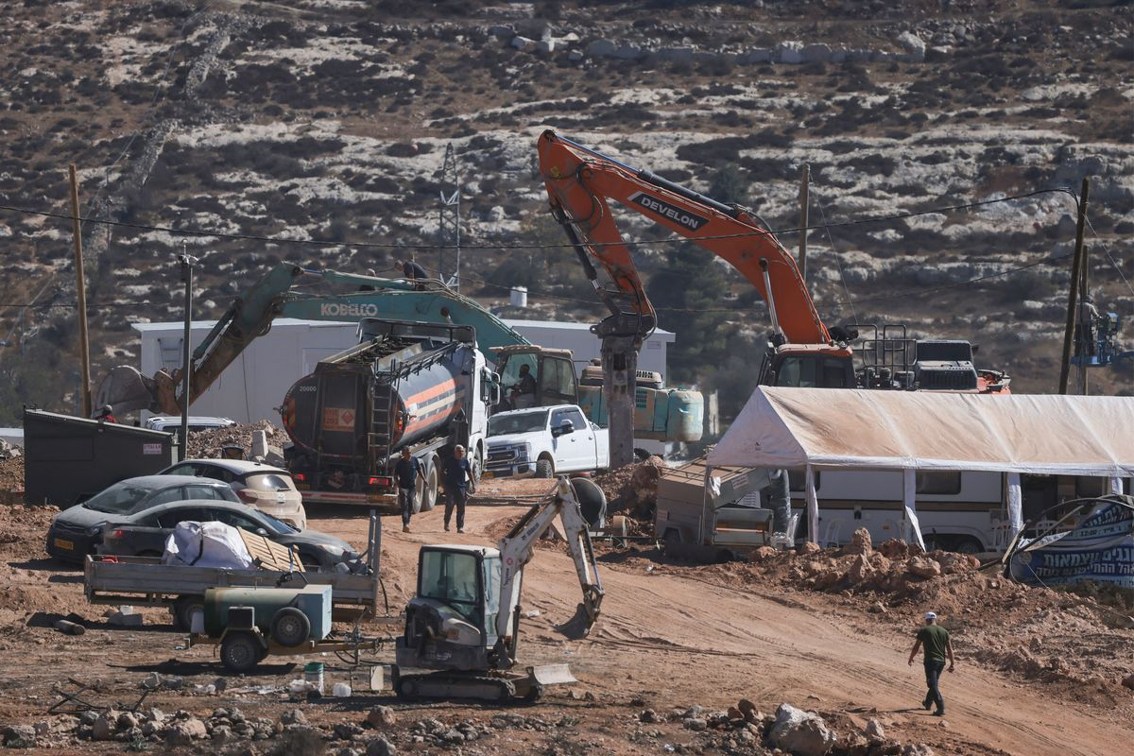
https://www.aljazeera.net/news/2025/11/1/الاحتلال-يقتحم-مناطق-في-الضفة-وعبوة
اقتحمت قوات الاحتلال مدنا وبلدات واسعة من الضفة الغربية -فجر اليوم السبت- بالتوازي مع استهداف جنودها بعبوة محلية الصنع خلال اقتحام مخيم عسكر القديم في نابلس حسب مصادر محلية.
واقتحم الجيش الإسرائيلي مخيم عسكر القديم شرق نابلس مع إطلاق قنابل صوتية، كما اقتحم بلدة يعبد (غرب جنين) وبلدة برقا (شرق رام الله ) مع إطلاق للرصاص الحي وسط البلدة.
وقالت مصادر محلية إن جنود الاحتلال أطلقوا قنبلة ضوئية بجبل النصر في مخيم نور شمس (شرق طولكرم) شمال الضفة خلال عملية الاقتحام، وداهموا منازل المواطنين خلال اقتحامهم بلدة يعبد ومخيم الفارعة (جنوب طوباس ) شمال الضفة المحتلة.
وبالتزامن مع حرب الإبادة في غزة، صعد الجيش الإسرائيلي والمستوطنون اعتداءاتهم بالضفة مما أسفر عن استشهاد 1062 فلسطينيا وإصابة نحو 10 آلاف آخرين، إضافة إلى اعتقال أكثر من 20 ألف شخص بينهم 1600 طفل.
اعتداءات المستوطنين وهاجم مستوطنون، أمس، 3 بلدات فلسطينية (شمالي الضفة) ضمن سلسلة اعتداءات متواصلة ومتصاعدة منذ بدء حرب الإبادة على قطاع غزة قبل أكثر من عامين.
ففي بلدة حوارة (جنوب نابلس) هاجم مستوطنون منزل المواطن عبد الحكيم عامر ديك (في منطقة رأس زيد بالبلدة) وتصدى لهم الأهالي، وفق ما ذكرت وكالة الأنباء الفلسطينية الرسمية (وفا).
وفي بلدة بيتا القريبة، هاجمت مجموعة مستوطنين منازل فلسطينية في منطقة الظهرة بالبلدة، واستهدفوها بالحجارة، مما أدى لتحطيم زجاج إحدى المركبات، وقد تصدى لهم الأهالي.
وفي بلدة بيت ليد (شرق طولكرم) أضرم مستوطنون النار في مركبة وجرار زراعي، بعد اقتحام أطراف البلدة.
وقد حاول الأهالي التصدي لهم، لكن الجيش الإسرائيلي تدخل لحماية المستوطنين، بحسب "وفا".
وقد استولت السلطات الإسرائيلية، أمس، على نحو 6 دونمات من أراضي الفلسطينيين في بلدة عناتا (شمال شرق القدس المحتلة) لإقامة شارع استيطاني جديد.
إعلان ومن جانبها، قالت هيئة مقاومة الجدار والاستيطان الفلسطينية إن سلطات الاحتلال استولت اليوم على 5 دونمات، و856 مترا مربعا من أراضي المواطنين من بلدة عناتا بمحافظة القدس.
وأشارت هذه الهيئة الحكومية إلى أن ذلك تم من خلال أمر عسكري تحت اسم "وضع يد" حمل الرقم ت/65/25، وأوضحت أن هذا الإجراء يهدف لإنشاء شارع استيطاني يربط مستوطنة نفي برات بشارع رقم 437 من أجل خدمة المستوطنين.
وخلال العامين الماضيين، نفذ المستوطنون 7154 اعتداء ضد الفلسطينيين وممتلكاتهم بالضفة مما تسبب في استشهاد 33 مواطنا، وتهجير 33 تجمعا بدويا فلسطينيا.
كما أقاموا 114 بؤرة استيطانية، وفق معطيات هيئة مقاومة الجدار والاستيطان.
--------------------------------------------------

رئيس الأركان الأميركي يجري جولة استطلاعية بمروحية فوق غزة
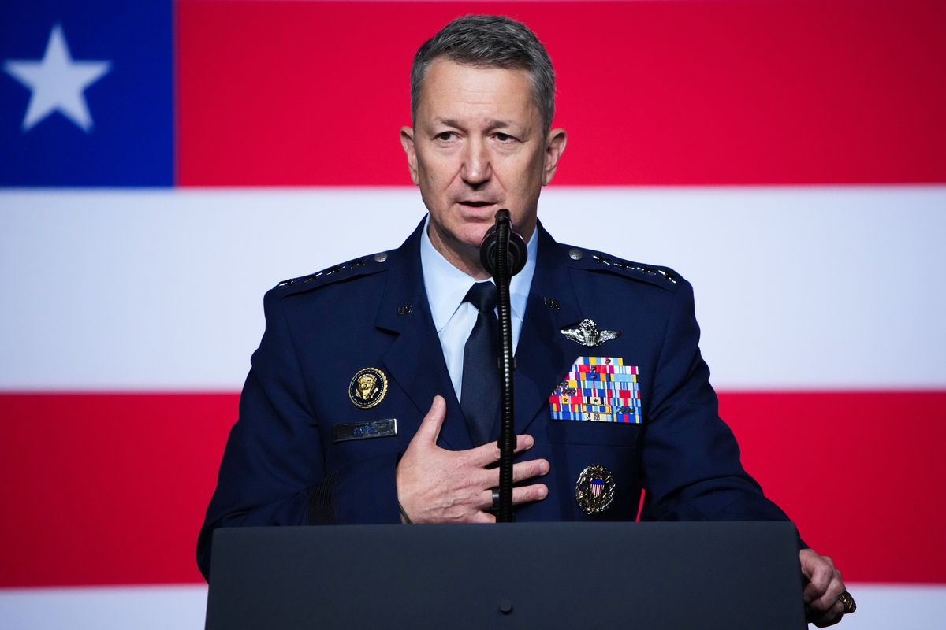
https://www.aljazeera.net/news/2025/11/1/رئيس-الأركان-الأميركي-يجري-جولة
أجرى رئيس هيئة الأركان المشتركة الأميركية دان كين ، أمس الجمعة، جولة استطلاعية بمروحية إسرائيلية فوق أجواء قطاع غزة ، ضمن زيارة رسمية يجريها إلى إسرائيل لبحث التطورات الإقليمية وتقييم الوضع الميداني ومتابعة تنفيذ وقف إطلاق النار، وفقا لما أوردته الصحافة الإسرائيلية.
وشملت الجولة مناطق متفرقة من القطاع، بعضها تعرض لدمار واسع خلال العمليات العسكرية الإسرائيلية الأخيرة، بحسب يديعوت أحرونوت الإسرائيلية، دون أن تكشف الصحيفة مزيدا من التفاصيل عن طبيعة الجولة أو ما إذا أدلى المسؤول الأميركي بتصريحات خلالها.
وهذه الزيارة هي الثانية لهذا المسؤول العسكري الأميركي بعدما رافق الرئيس دونالد ترامب منتصف أكتوبر/تشرين الأول الماضي في جولة التقى خلالها قادة الجيش الإسرائيلي .
وكان كين قد وصل إلى تل أبيب مساء الخميس، حيث التقى نظيره الإسرائيلي إيال زمير في مقر قيادة الجيش الإسرائيلي، وعقدا سلسلة اجتماعات مغلقة مع كبار القادة العسكريين الإسرائيليين، تناولت التنسيق الأمني، ومستقبل غزة بعد الحرب، وخطط إعادة الإعمار، بحسب الصحف الإسرائيلية.
كما زار الجنرال الأميركي مركز التنسيق المدني العسكري الأميركي الإسرائيلي في مدينة كريات غات جنوب إسرائيل، والذي افتتحته القيادة المركزية الأميركية مؤخرا لمتابعة تنفيذ الاتفاق ومراقبة دخول المساعدات، والتقى هناك الجنرال الإسرائيلي ياكي دولف المسؤول عن التنسيق مع الجانب الأميركي.
والأسبوع الماضي، افتتحت القيادة المركزية الأميركية مركز التنسيق المدني العسكري في مدينة كريات غات بهدف "دعم استقرار غزة" وعينت قائد القيادة المركزية لقوات الجيش الأميركي باتريك فرانك قائدا عسكريا له.
ويُعد مركز التنسيق المدني العسكري الأميركي الإسرائيلي أول منصة عملياتية دولية تُنشئها القيادة المركزية الأميركية في إسرائيل لمتابعة التطورات بغزة بعد اتفاق وقف إطلاق النار .
إعلان وقد دخل اتفاق وقف النار -الذي سيراقبه المركز- حيز التنفيذ في 10 أكتوبر/تشرين الأول الجاري، استنادا إلى خطة للرئيس الأميركي تقوم -بجانب إنهاء الحرب- على انسحاب متدرج للجيش الإسرائيلي، وإطلاق متبادل للأسرى، ودخول فوري للمساعدات للقطاع.
وقبل هذا الاتفاق، ارتكبت إسرائيل بدعم أميركي حرب إبادة جماعية منذ 7 أكتوبر/تشرين الأول 2023 استمرت عامين، وأسفرت عن استشهاد 68 ألفا و643 فلسطينيا، وإصابة 170 ألفا و655 آخرين، معظمهم أطفال ونساء، وألحقت دمارا طال 90% من البنى التحتية المدنية.
--------------------------------------------------

غزة بعد الاتفاق.. اتهامات للاحتلال بعرقلة دخول المساعدات واعتداءات للمستوطنين بالضفة
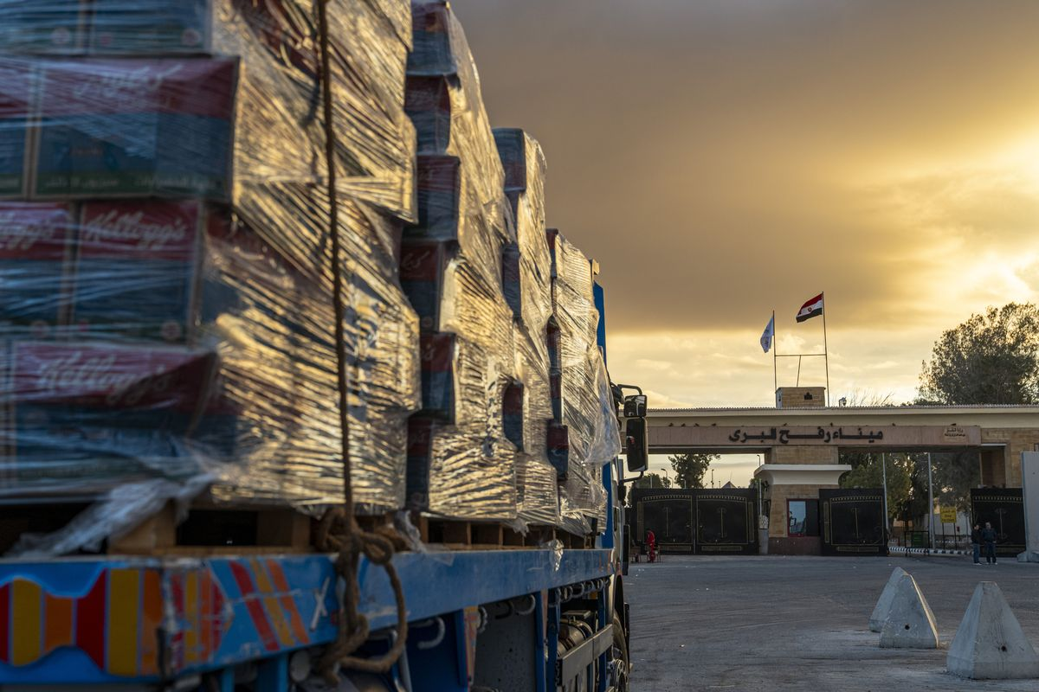
https://www.aljazeera.net/news/liveblog/2025/11/1/غزة-بعد-الاتفاق-مباشر-قصف-مدفعي-على
في اليوم الـ22 من بدء اتفاق وقف إطلاق النار بغزة، قالت منظمات إنسانية إن إسرائيل تعرقل وصول المساعدات الإنسانية إلى غزة، بينما قال مكتب الأمم المتحدة للشؤون الإنسانية إن موسم الزيتون الحالي في الضفة الغربية شهد أعلى مستوى لهجمات المستوطنين منذ 5 سنوات.
تم إنشاء هذا التقرير في: 2025-11-12 16:11

